ДОКЛАД

Евгения Михайловича Наумова

главы муниципального образования город Краснодар

о достигнутых значениях показателей
для оценки эффективности деятельности
органов местного самоуправления
городских округов и муниципальных районов
за 2023 год
и их планируемых значениях на 3-летний период

Подпись _____________________

Дата "___" _____________ 20___ г.

Содержание

1. ТЕКСТОВАЯ ЧАСТЬ

I. Экономическое развитие 3 стр.

II. Дошкольное образование 19 стр.

III. Общее и дополнительное образование 22 стр.

IV. Культура 28 стр.

V. Физическая культура и спорт 30 стр.

VI. Жилищное строительство и обеспечение
граждан жильём 33 стр.

VII. Жилищно-коммунальное хозяйство 35 стр.

VIII. Организация муниципального управления 38 стр.

IX. Энергосбережение и повышение
энергетической эффективности 44 стр.

2. ТАБЛИЧНАЯ ЧАСТЬ


I. Экономическое развитие

1. Показатель «Число субъектов малого и среднего предпринимательства в расчёте на 10 тысяч человек населения» в муниципальном образовании город Краснодар в 2023 году составил 784,0 единицы.
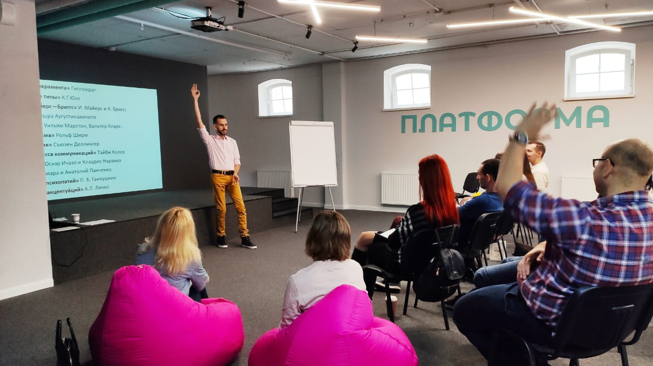
Малый бизнес как сектор экономики уже многие годы является средой для развития в области инноваций, взращивания бизнес-элиты, формирования конкурентной среды.
Предприятия с неболь-шой численностью работающих обеспечивают гибкость и устойчивость экономической системы территории, приближают ее к потребностям конкретных потребителей, и одновременно выполняют важную социальную роль, предоставляя рабочие места и обеспечивая источники дохода для значительного количества населения.

2021
2022
2023
2024
2025
2026
823,0
742,0
784,0
786,0
788,0
794,0
Число субъектов малого и среднего предпринимательства в расчете на 10 тыс. человек населения

Малое и среднее предпринимательство играет весьма важную роль в экономике, его развитие влияет на экономический рост, на ускорение научно-технического прогресса, на насыщение рынка товарами необходимого качества.
По состоянию на 10.01.2024 на территории муниципального образования город Краснодар осуществляют деятельность 97444 субъекта малого и среднего предпринимательства, среди которых 209 - средние предприятия; 97235 - малые предприятия, из них 65748 - индивидуальные предприниматели.
Численность физических лиц, не являющихся индивидуальными пред-принимателями и применяющих специальный налоговый режим «Налог на про-фессиональный доход», составила 113435 человек.
Для развития предпринимательской деятельности и достижения положительной динамики значений показателей развития малого предпринимательства в муниципальном образовании город Краснодар реализуется муниципальная программа «Содействие развитию малого и среднего предпринимательства в муниципальном образовании город Краснодар», позволяющая субъектам малого и среднего предпринимательства получать имущественную, консультативную и информационную поддержку.
С целью создания благоприятных условий развития малого и среднего предпринимательства администрацией муниципального образования город Краснодар за 2023 год проведена следующая работа:
- ежеквартально проводился анализ социально-экономического развития малого и среднего предпринимательства, разрабатывался прогноз развития малого и среднего предпринимательства, проводилась оценка эффективности проводимых администрацией мер поддержки малого и среднего предпринимательства на территории муниципального образования город Краснодар;
- проведено 116 совещаний по проблемам предпринимательства, в том числе о региональном соглашении о минимальной заработной плате в Краснодарском крае, о проблемных вопросах, возникающих при реализации муниципального контракта, и другим вопросам деятельности малого и среднего пред-принимательства, в которых приняли участие 1444 субъекта малого и среднего предпринимательства;
- в ходе 32 семинаров для предпринимателей 2441 субъекту предпринимательской деятельности и заинтересованным лицам доведена информация о внедрении института Единого налогового счета, о различных аспектах осуществления предпринимательской деятельности, о повышении информированности и готовности предприятий к введению обязательной маркировки пива и слабоалкогольных напитков;
- проведено 4 «круглых стола», посвященных проблемам, связанным с подготовкой квалифицированных кадров по строительным специальностям и вопросам необходимости соблюдения общественного порядка на предприятиях
общественного питания и на прилегающих к ним территориях;
- в средствах массовой информации муниципального образования город Краснодар регулярно размещалась информация о развитии субъектов малого и
среднего предпринимательства: 104 газетных публикации - «Краснодарские известия», «Кубанские новости», «Комсомольская правда» и другие; 54 теле- и
радиорепортажей - МТРК «Краснодар», «Кубань 24», телеканал «Краснодар», РБК ТВ Юг;
- регулярно пополняется официальный Интернет-портал администрации муниципального образования город Краснодар и городской Думы Краснодара по адресу: www.krd.ru. На этом портале, а также других Интернет-ресурсах (kubnews.ru, kuban24.tv, lenta.ru, kuban.aif.ru, телеграмм-канал муниципального
центра развития предпринимательства «Платформа» и других) за 2023 год раз-мещено 1218 статей, посвященных вопросам ведения предпринимательской деятельности.
Подпрограммой «Развитие субъектов малого и среднего предпринимательства в муниципальном образовании город Краснодар» муниципальной программы муниципального образования город Краснодар «Содействие развитию малого и среднего предпринимательства в муниципальном образовании город Краснодар», утвержденной постановлением администрации муниципального образования город Краснодар от 17.10.2014 № 7604 (в ред. от 02.11.2023 № 5336), предусмотрены имущественная, информационная и консультативная поддержки субъектов малого и среднего бизнеса, в том числе:
- организация и проведение конкурсов в целях стимулирования инновационной деятельности субъектов малого и среднего предпринимательства, физических лиц, не являющихся индивидуальными предпринимателями и применяющих специальный налоговый режим «Налог на профессиональный доход» - 500,0 тыс. рублей из средств местного бюджета (бюджета муниципального образования город Краснодар);
- организация участия субъектов малого и среднего предпринимательства,
а также физических лиц, не являющихся индивидуальными предпринимателями и применяющих специальный налоговый режим «Налог на профессиональный доход», зарегистрированных на территории муниципального образования город Краснодар, в фестивале российских брендов – 2000,0 тыс. рублей из средств местного бюджета (бюджета муниципального образования город Краснодар);
- организация деятельности муниципального центра развития предприни-мательства в муниципальном образовании город Краснодар - 20295,7 тыс. рублей из средств местного бюджета (бюджета муниципального образования город Краснодар).
В целях организации оказания имущественной поддержки субъектам малого и среднего предпринимательства в Перечень муниципального имущества муниципального образования город Краснодар, свободного от прав третьих лиц (за исключением имущественных прав субъектов малого и среднего предпринимательства), предназначенного для передачи во владение и (или) в пользование субъектам малого и среднего предпринимательства, организациям, образующим инфраструктуру поддержки субъектов малого и среднего предпринимательства, и физическим лицам, не являющимся индивидуальными предпринимателями и применяющим специальный налоговый режим «Налог на профессиональный доход» (далее – Перечень), внесены изменения, Перечень включает 17 объектов муниципального имущества, из них 4 объекта предоставлены в аренду субъекту малого и среднего предпринимательства города Краснодара.


2. Доля среднесписочной численности работников (без внешних совместителей) малых и средних предприятий в среднесписочной численности работников (без внешних совместителей) всех предприятий и организаций в 2023 году составила 39,5 процента.
Реализуемые администрацией муниципального образования город Краснодар меры по поддержке и развитию малого и среднего предпринимательства способствуют созданию условий для экономической и финансовой стабильности на территории муниципального образования город Краснодар, обеспечивают устойчивое развитие предпринимательского потенциала населения.

2021
2022
2023
2024
2025
2026
34,7
39,3
39,5
39,4
39,4
39,5
Доля среднесписочной численности работников (без внешних совместителей) малых средних предприятий в среднесписочной численности работников (без внешних совместителей) всех предприятий и организаций (%)

3. Объём инвестиций в основной капитал (за исключением бюджетных средств) в расчёте на 1 жителя в муниципальном образовании город Краснодар по итогам 2023 года составил 102492,5 рубля и превысил уровень 2022 года на 36,8 процента.

2021
2022
2023
2024
2025
2026
76 964,4
74 943,7
102 492,5
105 259,8
108 312,3
111 995,0
Объём инвестиций в основной капитал (за исключением бюджетных средств) в расчёте на 1 жителя (руб.)

На сопровождении управления инвестиций и развития малого и среднего предпринимательства администрации муниципального образования город Краснодар (далее – управление) находится 30 инвестиционных проектов на сумму более 156,0 млрд рублей. Это проекты в сферах:
– промышленного и пищевого производства;
– транспорта и логистики;
– инженерно-коммунальной инфраструктуры;
– общественно-деловой застройки (концертный зал «Ромекс»);
– жилищного строительства.
За 2023 год заключено 12 протоколов о намерениях по взаимодействию в сфере инвестиций на общую сумму 86,7 млрд рублей.
Наиболее крупные инвестиционные проекты, реализуемые в Краснодаре, своего рода «экономические якори» в сферах транспортной логистики и промышленного производства не только в масштабах нашего города, но и региона в целом. Речь идёт о:
– развитии международного аэропорта «Краснодар» (Пашковский) и приаэропортовых территорий;
– «создании индустриального (промышленного) парка «Копанской» в х. Копанском;
– «создании индустриального (промышленного) парка «Краснодар» в п. Дорожном.
В 2023 году на стадии завершения находились 5 инвестиционных проектов. Это:
– III и IV очередь логистического комплекса в районе ул. Тихорецкой, инвестор ООО «ВБ «Кубань»;
– логистический комплекс в районе ул. им. Демуса, инвестор ИП В.П.Меликов;
– фабрика по производству бассейнов из композитных материалов в районе п. Дорожный, инвестор ООО «Компус Пул Рус»;
– гостиница по ул. Новокузнечной, инвестор ИП Чахова М.Д.;
– завод по производству металлоконструкций в п. Дорожном, инвестор ООО «ЮЗМ».
Ещё 5 инвестиционных проектов, которые находятся в активной стадии реализации, ввод в эксплуатацию которых ожидается в 2025 году, среди них:
– логистический комплекс «Прогресс» в районе п. Березовый, реализуемый ООО «Карат»;
– строительство технопарка в районе ул. Тихорецкой, инвестор ИП Кадацкая А.Н.;
– строительство тепличного комплекса по производству и переработке зеленых культур в промпарке Краснодар в п. Дорожном, инвестор ООО «Зелень Юга»;
– строительство предприятия по промышленной переработке стекла в промпарке Краснодар в п. Дорожном, инвестор ООО «СВ ГЛАСС»;
– строительство завода по изготовлению металлических изделий по ул. им. Демуса, конструкций и монтажных элементов, инвестор ООО ЗМК «МетКон».
На стадии получения разрешения на строительство в городском департаменте архитектуры и градостроительства находятся 2 инвестпроекта:
– строительство заправочной станции на метане по ул. им. Россинского, 19, инвестор ООО «Юг-Ойл-Сервис». Объём инвестиций 160 млн рублей;
– строительство производства готовой кулинарной, кондитерской продукции и выпуск полуфабрикатов в п. Дорожном, инвестор ООО «Фабрика Кухонь». Объём инвестиций 3,4 млрд рублей.
Кроме того, управлением в соответствии с заключенными протоколами о намерении сопровождаются 5 инвестиционных проектов, которые претендуют на присвоение статуса «масштабный»:
– строительство складов хранения и переработки с/х продукции в п. Победитель (рыбной и иной продукции), инвестор ООО «Черноморская рыбка»;
– строительство завода по декорированию стеклянных изделий в п.Березовом, инвестор ООО «Унипак»;
– «строительство логистического комплекса в х. Октябрьский», инвестор ООО «Подрядчик»;
– строительство 2-х АГНКС в п. Березовом и на ул. им. Калинина города Краснодара, инвестор ООО «Вигел»;
– строительство фабрики по изготовлению мороженного и полуфабрикатов в п. Березовом, инвестор ООО «Кубань-Мороженное».
Администрацией муниципального образования город Краснодар освоен новый механизм расширения городской инфраструктуры – комплексное развитие территорий (КРТ).
КРТ позволяет менять облик городов, заполняя городскую агломерацию не только многоквартирными домами и бизнес-центрами, но и социальными объектами - детскими садами, медицинскими учреждениями, школами, поликлиниками, зонами отдыха - одновременно.
По результатам рассмотрения заявлений правообладателей за 2023 год заключены договоры о КРТ муниципального образования город Краснодар в отношении 4 территорий.
В текущем году еще заключено 2 договора о комплексном развитии территории муниципального образования город Краснодар.
Общая площадь территории, подлежащей комплексному развитию в соответствии с договорами о КРТ составляет более 336 га, планируется ввести в эксплуатацию более 2414 тыс. кв. метров жилья для комфортного проживания около 100 тыс. человек.
В рамках указанных договоров планируется строительство 9 школ вместимостью на 13350 мест и 25 детских садов вместимостью на 7 710 мест, а также дома культуры, 3 объекта дополнительно образования, 2 библиотеки, спортзал.
Учитывая высокую конкуренцию среди муниципалитетов, структуры администрации муниципального образования город Краснодар (далее – администрация) постоянно работают над созданием комфортных условий для инвестиций.
В Краснодаре установлена пониженная ставка арендной платы за земельные участки, находящиеся в муниципальной собственности муниципального образования город Краснодар, предоставляемые без торгов. Сейчас она на уровне 0,1 % от кадастровой стоимости земельного участка. В результате, инвесторы платят значительно меньше, чем платили за аренду при стандартном договоре аренды земельного участка.
Администрацией в 2018 году установлена льгота (освобождение от уплаты) на уплату земельного налога для управляющих компаний индустриальных (промышленных) парков в отношении земельных участков, находящихся на территории индустриального (промышленного) парка, на срок 3 года. Данной мерой поддержки воспользовались промышленные парки, расположенные в пос. Дорожном и на территории компрессорного завода (ККЗБ).
Администрацией реализуются 4 проекта на основе механизма концессии:
в 2019 году между администрацией и ООО «Инвестстрой», заключено концессионное соглашение, реализация которого предполагает реконструкцию памятника архитектуры «Кинотеатра «Аврора». Срок соглашения – 49 лет, объём инвестиций - 2,8 млрд рублей;
в 2021 году между администрацией и АО «АТЭК» заключено соглашение о реконструкции объектов теплоснабжения по ул. Новороссийской, 11, 11А. Срок реконструкции - до 31 декабря 2028 года;
в 2022 году между администрацией и ООО «Синара-ГТР Краснодар» заключено концессионное соглашение о строительстве и эксплуатации трамвайных линий протяженностью 35,6 км.
Планируется приобретение не менее 100 единиц подвижного состава.
Общий срок соглашения – 25 лет.
Объем инвестиций концессионера в создание объекта соглашения предусмотрен в размере 28,4 млрд рублей.
В 2023 году - между администрацией и ООО «Краснодар Водоканал». Реализация данного соглашения направлена на создание и реконструкцию объектов централизованной системы водоснабжения и водоотведения муниципального образования город Краснодар в порядке трансформации договоров аренды в концессионное соглашение. Предусматривается привлечение инвестиций, направленных на создание и (или) реконструкцию объекта концессионного соглашения, порядка 44,9 млрд рублей на весь период действия концессии.
В рамках концессионного соглашения планируется реализовать 328 мероприятий, направленных на развитие централизованной системы водоснабжения и водоотведения муниципального образования город Краснодар.

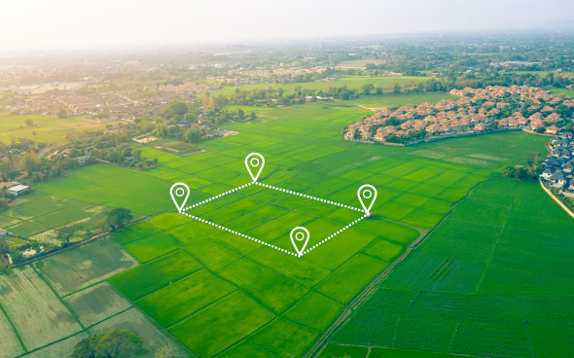
4. Доля площади земельных участков, являющихся объектами налогообложения земельным налогом, в общей площади территории городского округа в 2023 году составила 31,9 процента.
За счёт постоянного увеличения селитебных территорий города, роста логистических и многофункциональных центров, наблюдается стабильно высокая доля площади земельных участков, являющихся объектами налогообложения земельным налогом, в общей площади территории городского округа.

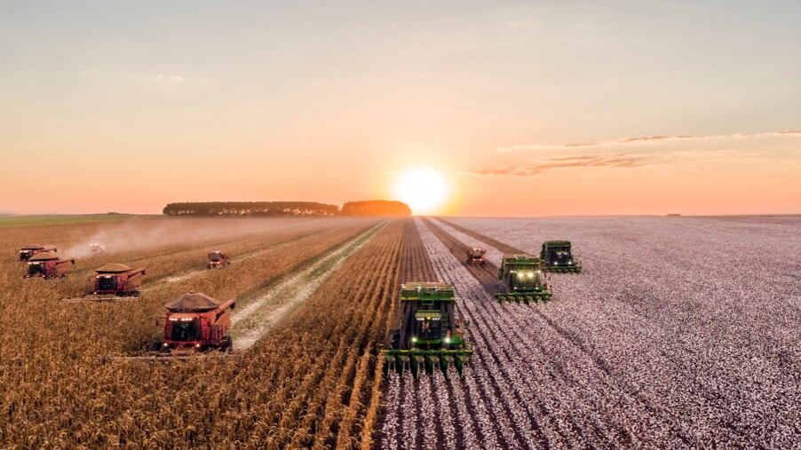
5. Доля прибыльных сельскохозяйственных организаций в общем их числе в 2023 году составила 75,0 процентов.
По состоянию на 01.01.2024 по данным Управления Федеральной службы государственной регистрации, кадастра и картографии по Краснодарскому краю в муниципальном образовании город Краснодар находится 44,7 тысячи гектаров земель сельскохозяйственного назначения, из них - 31,4 тысячи гектаров пашни, 4,8 тысячи гектаров многолетних насаждений, 2,4 тысячи гектаров пастбищ.
Основная доля производства сельскохозяйственной продукции в АПК города Краснодара приходится на 17 сельскохозяйственных предприятий, 513 крестьянских (фермерских) хозяйств и более 16 тысяч семей ведут личное подсобное хозяйство.
Пищевая и перерабатывающая промышленность Краснодара представлена 86 крупными, средними и малыми предприятиями.
В 2023 году под посевами было занято 26,6 тыс. гектаров, в том числе в сельхозпредприятиях – 22,0 тыс. га, в КФХ – 4,6 тыс. га. В пригородном АПК произведено:
- зерна – более 90 тыс. тонн;
- маслосемян подсолнечника – около 9 тыс. тонн;
- сои – более 4,5 тыс. тонн;
- риса – более 2 тыс. тонн;
- овощей – более 35 тыс. тонн;
- плодов и ягод – более 35 тыс. тонн;
- мяса – более 15 тыс. тонн;
- молока – более 18,5 тыс. тонн.
Продуктивность животных (в том числе в % к уровню соответствующего периода прошлого года):
- надоено молока на 1 корову молочного стада – 12411 кг (103,4 %);
- среднесуточный привес КРС – 749 грамм (101,8 %);
- среднесуточный привес свиней – 718 грамм (102,2 %).
Поголовье скота в крупных и средних сельскохозяйственных предприятиях:
- крупный рогатый скот, всего – 4525 гол. (106,0 %);
в том числе коровы – 1620 гол. (106,6 %);
- свиньи – 3673 гол. (105,1 %);
- птицы – 815393 гол. (101,2 %).
В сельскохозяйственных предприятиях для нужд животноводства заготовлено 0,9 тыс. тонн сена (87 % плана), 14,2 тыс. тонн сенажа (138% плана), 26,6 тыс. тонн силоса (89 % плана). Объём произведенной и отгруженной сельскохозяйственной продукции в 2023 году составил более 12,2 млрд. рублей (104,6 % к 2022 году), среднемесячная заработная плата работников села - 53,9 тысяч рублей, или 118,7% к соответствующему уровню 2022 года.
Под урожай 2024 года в крупных и средних сельскохозяйственных предприятиях закончен сев озимых колосовых культур. Посеяно 11,2 тысяч гектаров озимых зерновых культур. Состояние озимого поля оценивается как удовлетворительное.
На территории муниципального образования город Краснодар ведут деятельность 513 крестьянских (фермерских) хозяйств на площади пашни 4841 га и 15919 личных подсобных хозяйств граждан на площади земельных участков 1677,3 га. В крестьянских (фермерских) хозяйствах действуют 239 теплиц на площади 386353 кв. м, в личных подсобных хозяйствах граждан построено 603 теплиц на площади 870450 кв. м.
Ежегодный объём продукции, произведённой крестьянскими (фермерскими) и личными подсобными хозяйствами, составляет 1044 т мяса, 1432 т молока, 6,6 млн штук яиц. В хозяйствах всех форм собственности ежегодно ведётся перевооружение сельхозтехники и оборудования. В 2023 году сельхозпредприятиями было приобретено сельхозтехники ведущих отечественных фирм – производителей на сумму более 115 млн руб. Пригородный АПК – это мощная площадка для проведения международных выставок, ярмарок, мастер-классов по основным направлениям сельскохозяйственного производства. В городе Краснодаре сосредоточена вся аграрная наука Краснодарского края. Здесь расположены научно-исследовательские институты (центры) в области зерновых культур и риса, овощей, садоводства и виноградарства, животноводства, производства масличных культур, переработки сельскохозяйственной продукции, биологической защиты растений.
Достижение высоких результатов производства сельскохозяйственной продукции стало возможным благодаря тесному сотрудничеству сельхозпроизводителей с научными организациями, внедрению в производство ресурсосберегающих технологий, использованию высокоурожайных сортов сельскохозяйственных культур отечественной селекции, хорошо приспособленных к местным природно-климатическим условиям, обновлению технического парка хозяйств и оборудования предприятий, а также приобретению высокопродуктивных пород животных. Научные сотрудники работают в хозяйствах, помогая выстроить сортовые структуры и элементы технологии для конкретных условий и возможностей хозяйств. В современных условиях без использования достижений науки невозможно ведение сельскохозяйственного производства, получение высоких урожаев с/х культур. Сегодня в условиях западных санкций перед научными учреждениями стоит задача обеспечения сельскохозяйственных товаропроизводителей отечественными семенами и технологиями производства сельскохозяйственных культур, а перед сельхозпроизводителями – по закладке участков гибридизации для производства собственных семян, плодовых питомников отечественных сортов, а также к более широкому использованию биологических средств защиты растений российского производства.
Экономические западные санкции, безусловно, сказались на отрасли «Сельское хозяйство». В связи с ростом курса валют выросли цены на минеральные удобрения, средства защиты растений, запасные части, горюче-смазочные материалы. Однако Министерство сельского хозяйства РФ и Краснодарского края принимали ряд мер по поддержке отрасли и сдерживании цен на материально-технические ресурсы. Так, цены на минеральные удобрения были зафиксированы на уровне прошлого года и хозяйства смогли их приобрести вовремя. Кроме того, Краснодарскому краю выделено более 17 млрд рублей на оказание мер государственной поддержки.
Выплата субсидий в целях поддержки отраслей растениеводства и животноводства, а также по инвестиционным кредитам, осуществлялась по более чем 20 направлениям, в том числе:
- в растениеводстве – поддержка элитного семеноводства, проведении агротехнических работ, производство и реализация отдельных сельскохозяйственных культур, закладка и уход за многолетними насаждениями (садов и виноградников) и по другим направлениям;
- в животноводстве – поддержка племенного развития отрасли, производства и реализации молока, а также содержания коров молочно-мясного направления, приобретения кормов для молочного стада КРС.
В 2023 году на стимулирование развития приоритетных сегментов отрасли «Сельское хозяйство» АПК города Краснодара и развития малых форм хозяйствования освоено более 200 млн рублей, в том числе из федерального бюджета – 150 млн рублей и краевого бюджета – 50 млн рублей, 6,3 млн рублей – из местного бюджета (бюджета муниципального образования город Краснодар).
Пищевая и перерабатывающая промышленность Краснодара представлена 86 крупными, средними и малыми предприятиями. Объём отгруженной продукции предприятиями отрасли в 2023 году составил 32,0 млрд рублей. Предприятия пищевой и перерабатывающей промышленности уплачивают в виде налогов во все уровни бюджетов за год более 2 млрд рублей.
Объёмы производства по видам продукции в 2023 году составили: хлеб и хлебобулочные изделия – 38,9 тыс. тонн, овощи консервированные – 53 млн усл. банок, масло растительное рафинированное – 13,4 тыс. тонн, майонезы – 4228 тонн, пиво – 5318 тыс. дкл., напитки безалкогольные – 5363 тыс. дкл.
Одним из направлений развития сельского хозяйства является участие предприятий АПК в национальном проекте «Повышение производительности труда». В проекте участвуют предприятия пищевой промышленности: ООО «Юнона Инвест ЛТД», ООО «Кондитер Кубани», ООО «Кубанский комбинат хлебопродуктов», ООО «Тепличный комплекс «Зеленая линия», ООО «Химснаб», ООО «Кубснаб». В 2023 году к ним присоединились ООО «Сахарная компания», ООО «Орехпром» и ООО «Стандарт».
В 2023 году и до 2025 года в пищевой и перерабатывающей промышленности реализуются следующие инвестиционные проекты:
- ООО «Кубань – Мороженое» в посёлке Берёзовом планирует строительство фабрики по изготовлению мороженого и полуфабрикатов. Срок реализации проекта до 2025 года, объём инвестиций – 600 млн рублей. Планируемое количество новых рабочих мест – 185;
- ООО «Зелень Юга» в посёлке Дорожном реализует инвестиционный проект по строительству тепличного комплекса по производству и переработке зелёных культур. Срок реализации проекта до 2025 года, объём инвестиций – 1381,6 млн рублей. Планируемое количество новых рабочих мест – 198.
Также действующие предприятия пищевой и перерабатывающей промышленности Краснодара продолжают расширять производство и осуществлять техническое перевооружение производственных мощностей. К таким можно отнести АО «Краснодарский хлебозавод № 6», ООО «Юнона Инвест ЛТД», филиал АО МПБК «Очаково» в Краснодаре, АО «Комбинат «Дары Кубани», ООО «Аквапэт» и другие.
В 2024 году планируется увеличить производство валовой продукции сельского хозяйства за счёт:
в отрасли «Растениеводство» – внедрения новых, более высокоурожайных сортов сельскохозяйственных культур, гибридов, высокой культуры земледелия и строгого соблюдения технологии выращивания сельскохозяйственных культур, приобретения новой сельскохозяйственной техники;
в отрасли «Животноводство» – улучшения селекционно-племенной работы, что позволит повысить продуктивность животных (надой на одну корову, получения привесов КРС, свиней);
в пищевой и перерабатывающей промышленности – расширения действующих предприятий и технического перевооружения производственных мощностей.
Основной задачей управления сельского хозяйства в 2024 году является дальнейшее наращивание производства сельскохозяйственной продукции за счёт совершенствования технологических процессов в агропромышленном комплексе, осуществляемое в соответствии с утверждённым планом реализации на 2024 год и на плановый период 2025 и 2026 годов Государственной программы Краснодарского края "Развитие сельского хозяйства и регулирование рынков сельскохозяйственной продукции, сырья и продовольствия", выполнение показателей плана социально-экономического развития на 2024 – 2025 годы отрасли «Сельское хозяйство» АПК г. Краснодара, а также Соглашения о взаимодействии по реализации стратегических целей в сфере агропромышленного комплекса муниципального образования город Краснодар на период до 2030 года.
Данные мероприятия позволят увеличить долю прибыльных предприятий в муниципальном образовании город Краснодар.

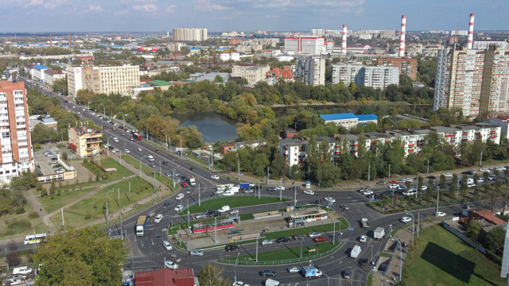
6. Доля протяжённости автомобильных дорог общего пользования местного значения, не отвечающих нормативным требованиям, в общей протяжённости автомобильных дорог общего пользования местного значения.

Показатель «Доля протяжённости автомобильных дорог общего пользования местного значения, не отвечающих нормативным требованиям, в общей протяжённости автомобильных дорог общего пользования местного значения» в муниципальном образовании город Краснодар за 2023 год равен 45,97 процента.
Протяженность автомобильных дорог общего пользования местного значения утвержденная, постановлением администрации муниципального образования город Краснодар от 27.09.2011 № 6993 «Об утверждении перечня автомобильных дорог местного значения муниципального образования город Краснодар», составляет 1757,795 километра, из них 979,1 километра в асфальтобетонном исполнении.
В национальный проект «Безопасные качественные дороги» вошли 543 автомобильные дороги общей протяженностью 896,702 километра, что составляет более 51 процента от общей протяженности дорог. По объектам, вошедшим в «Безопасные качественные дороги», специализированной организацией ежегодно проводится обследование автомобильных дорог с целью выявления среди них ненормативных по состоянию покрытия.
В 2023 году диагностика улично-дорожной сети муниципального образования город Краснодар объектов «Безопасные качественные дороги» показала, что доля дорог, соответствующих нормативным требованиям к транспортно-эксплуатационному состоянию, составляет 718,395 километра.
В 2023 году в рамках муниципального контракта на содержание улично-дорожной сети муниципального образования город Краснодар, а также в рамках программы Краснодарского края «Развитие сети автомобильных дорог Краснодарского края» за счет краевых субсидий выполнялись работы по содержанию дорог на участках улично-дорожной сети муниципального образования город Краснодар. Общая протяженность отремонтированных улиц, не вошедших в диагностику объектов «Безопасные качественные дороги», составляет порядка 200,0 километров.

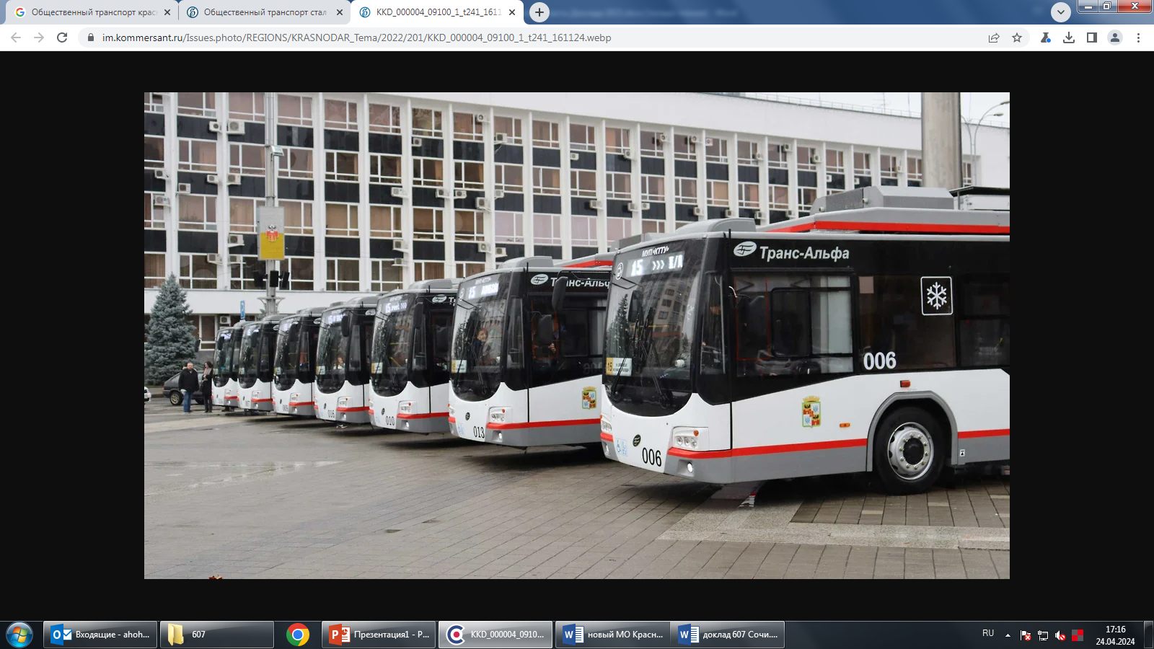
7. Доля населения, проживающего в населённых пунктах, не имеющих регулярного автобусного и (или) железнодорожного сообщения с административным центром городского округа, в общей численности населения городского округа.
Показатель «Доля населения, проживающего в населённых пунктах, не имеющих регулярного автобусного и (или) железнодорожного сообщения с административным центром городского округа, в общей численности населения городского округа» в муниципальном образовании город Краснодар за 2023 год и его плановые значения на 2024-2026 годы равны нулю.
В настоящее время все населенные пункты, входящие в состав муниципального образования город Краснодар, обеспечены транспортной доступностью, в том числе в соответствии с положениями социального стандарта транспортного обслуживания населения при осуществлении перевозок пассажиров и багажа автомобильным транспортом и городским наземным электрическим транспортом, утвержденного распоряжением министерства транспорта Российской Федерации от 31.01.2017 № НА-19-р.

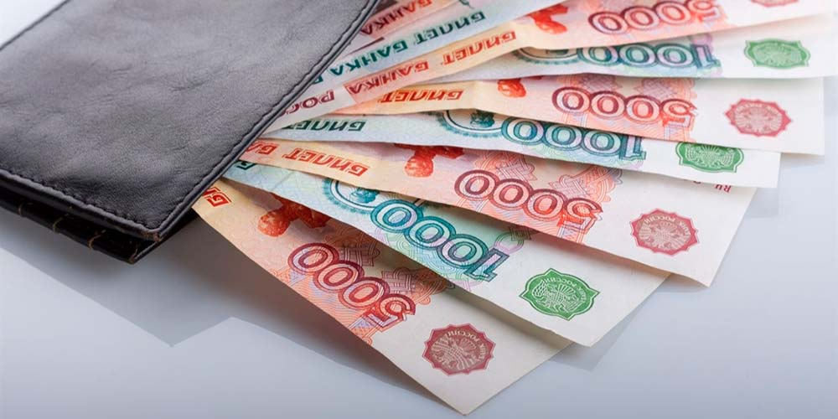
8. Среднемесячная номинальная начисленная заработная плата работников: крупных и средних предприятий и некоммерческих организаций, муниципальных дошкольных общеобразовательных учреждений, муниципальных общеобразовательных учреждений, учителей муниципальных общеобразовательных учреждений, муниципальных учреждений культуры и искусства, муниципальных учреждений физической культуры и спорта.

Среднемесячная номинальная начисленная заработная плата работников крупных и средних предприятий и некоммерческих организаций муниципального образования город Краснодар в 2023 году составила – 75785,7 рубля. Прогнозное значение показателя на 2024 год – 83451,3 рубля.
2021
Среднемесячная номинальная начисленная заработная плата работников крупных и средних предприятий и НКО (руб.)
2022
2023
2024
2025
2026
57 751,7
65 505,9
75 785,7
83 451,3
90 509,6
97 553,8

По поручению Президента Российской Федерации проводятся мероприятия по повышению заработной платы педагогических работников.
Средняя заработная плата работников общеобразовательных организаций по итогам работы за 2023 год составила 46999,0 рублей, учителей муниципальных общеобразовательных учреждений – 48533,5 рубля.
- муниципальных общеобразовательных учреждений
- учителей муниципальных общеобразовательных учреждений
2021
2022
2023
2024
2025
2026
Среднемесячная номинальная начисленная заработная плата работников муниципальных общеобразовательных учреждений и учителей муниципальных общеобразовательных учреждений (руб.)
37 638,9
41 552,0
46 999,0
49 930,0
51927,2
54004,3

39 637,3
43 157,9
48 533,5
57870,0
63078,3
66863,0
- муниципальных дошкольных образовательных учреждений
- муниципальных учреждений культуры и искусства
- муниципальных учреждений физической культуры и спорта
2021
2022
2023
2024
2025
2026
Среднемесячная номинальная начисленная заработная плата работников муниципальных дошкольных общеобразовательных учреждений, учреждений культуры и искусства, а также учреждений физической культуры и спорта (руб.)
28 056,4
30 999,2
35 627,5
39 189,0
39 189,0
35 697,0
39 189,0
42 759,0
44 392,0
51 471,5
54 276,7
54 752,1
39 704,9
38 523,0
43 140,8
47870
51120,0
54390,0
Среднемесячная заработная плата работников организаций дошкольного образования за 2023 год составила 35627,5 рублей.
По итогам 2023 года показатель среднемесячной начисленной заработной платы работникам муниципальных учреждений культуры и искусства составил 44392,0 рубля. На плановый период 2024 год запланирована заработная плата в размере 47870,0 рублей.
Среднемесячная заработная плата работников учреждений физической культуры и спорта за 2023 год составила 43140,8 рубля, в 2022 году этот показатель составлял 42759,0 рублей. На 2024 год запланировано – 51471,5 рубля.
II. Дошкольное образование

Система образования муниципального образования город Краснодар на конец 2023 года включает 308 муниципальных образовательных организаций, из них:
Дошкольных образовательных организаций | 182
Общеобразовательных организаций | 99
Организаций дополнительного образования детей | 27
Всего муниципальных образовательных организаций | 308
Негосударственных образовательных учреждений | 56
в том числе  дошкольных образовательных организаций | 45
общеобразовательных организаций | 11
Государственных образовательных организаций - специальных (коррекционных) образовательных организаций для обучающихся, воспитанников с отклонениями в развитии | 8
В отрасли «Образование» работают методические службы, которые финансируются за счёт средств местного бюджета (бюджета муниципального образования город Краснодар:
Краснодарский научно-методический центр;
Краснодарский методический центр информационно-коммуникационных технологий «Старт»;
Муниципальное казённое учреждение муниципального образования город Краснодар Ресурсный центр «Детство».
За счёт средств муниципального бюджета обеспечена работа двух детских оздоровительных центров: «Краснодарская смена» в Анапе и в посёлке Ольгинка Туапсинского района.
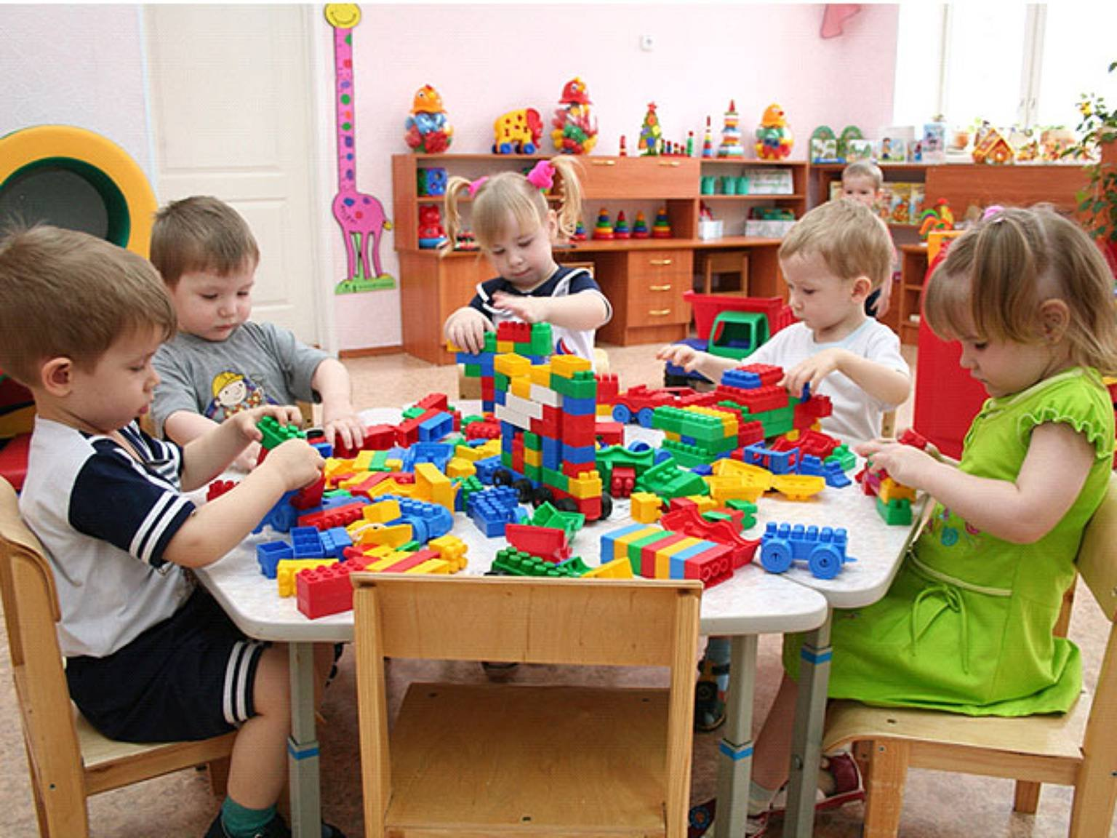
9. Доля детей в возрасте 1-6 лет, получающих дошкольную образовательную услугу и (или) услугу по их содержанию в муниципальных образовательных учреждениях в общей численности детей 1-6 лет в 2023 году составила 58,2 процента.

10. Показатель «Доля детей в возрасте 1-6 лет, состоящих на учёте для определения в муниципальные дошкольные образовательные учреждения, в общей численности детей в возрасте 1-6 лет» в 2023 году составил 24,0 процента.
Администрацией муниципального образования город Краснодар ведётся целенаправленная работа по ликвидации очерёдности детей, нуждающихся в определении в дошкольные организации.
 | 2016 год | 2017 год | 2018 год | 2019 год | 2020 год | 2021 год | 2022  год | 2023 год
Количество воспитанников ДОУ, человек | 58619 | 60417 | 62388 | 66494 | 66584 | 62562 | 65501 | 62861
Количество детей, состоящих на учёте на получение места в ДОУ, человек | 43212 | 42069 | 52667 | 45671 | 47698 | 39284 | 38286 | 32436
По данным мониторинга обеспечения доступности дошкольного образования Краснодарского края по состоянию на 01.12.2023 на учёте в качестве нуждающихся в определении в муниципальные дошкольные образовательные организации состоит 32 436 человек (от 0 до 3 – 24 200 человек, старше 3 лет – 8 236 человек). Для сравнения, по состоянию на 01.12.2022 на учёте в качестве нуждающихся в определении в муниципальные дошкольные образовательные организации состояло 38 286 человек (в возрасте от 0 до 3 – 25 668 человек, старше 3 лет – 12 618 человек). По сравнению с прошлым годом очередь уменьшилась на 5850 человек.
Планомерная работа по увеличению количества мест в детских садах города ведётся с 2007 года. Так, с 2007 по 2022 годы введено 30292 дополнительных места в муниципальных и негосударственных детских садах.
На территории муниципального образования город Краснодар начиная с 2020 года негосударственными дошкольными организациями реализуется федеральный проект «Содействие занятости женщин – создание условий дошкольного образования для детей в возрасте до трёх лет» национального проекта «Демография». Если в 2020 году в проекте участвовало 9 учреждений, то в 2023 году – 14. Эти учреждения осуществляют приём детей в возрасте от 1,5 до 3 лет, состоящих на учёте для определения в детские сады города Краснодара. За три года из муниципальной очереди в негосударственные организации зачислено более 500 детей.
В рамках реализации государственной программы Краснодарского края «Развитие образования» в 2023 году открыты и функционируют 2 детских сада на 700 мест и 112 дополнительных мест ИП «А.С.Тюрюханова».
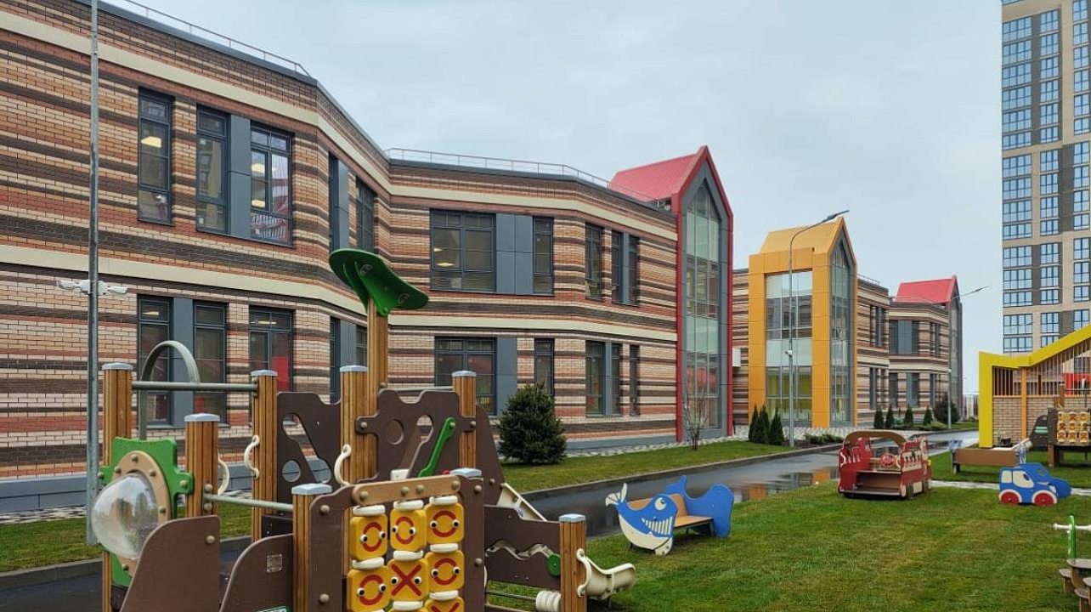
В негосударственном секторе введено 182 места.

11. Показатель «Доля муниципальных дошкольных образовательных учреждений, здания которых находятся в аварийном состоянии или требуют капитального ремонта, в общем числе муниципальных дошкольных образовательных учреждений» в 2023 году составил 2,7 процента.

III. Общее и дополнительное образование

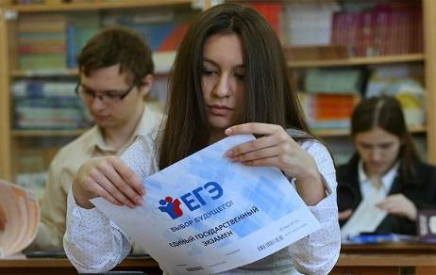
12. Доля выпускников муниципальных общеобразовательных учреждений, сдавших единый государственный экзамен по русскому языку и математике, в общей численности выпускников муниципальных общеобразовательных учреждений, сдававших единый государственный экзамен по данным предметам – показатель исключён в соответствии с постановлением Правительства Российской Федерации от 06.02.2017 № 142.

13. Доля выпускников муниципальных общеобразовательных учреждений, не получивших аттестат о среднем (полном) образовании, в общей численности выпускников муниципальных общеобразовательных учреждений в отчётном периоде составила 0,9 процента.
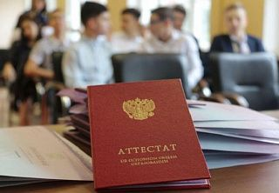
В Краснодаре единый государственный экзамен в 2023 году сдавали 7433 человека, из них выпускники 2023 года (6516) из 106 образовательных организаций Краснодара. Из ЕГЭ по 14 предметам, которые сдавали выпускники Краснодара, на экзаменах по русскому языку, литературе и английскому языку получен самый высокий средний балл.
Как и в предыдущие годы, высока доля количества выпускников, получивших 100 баллов (98 человек). Наибольшее количество стобалльников по русскому языку – 36 человек, на втором месте литература – 28 человек, на третьем – обществознание – 19 человек. Стобалльников подготовили 53 образовательные организации Краснодара. Лидерами по количеству стобалльников стали лицей № 4 – 6 человек, гимназия № 69 – 5 человек, гимназия № 23 – 4 человека, лицей № 48 – 4 человека, гимназия № 87 – 4 человека.

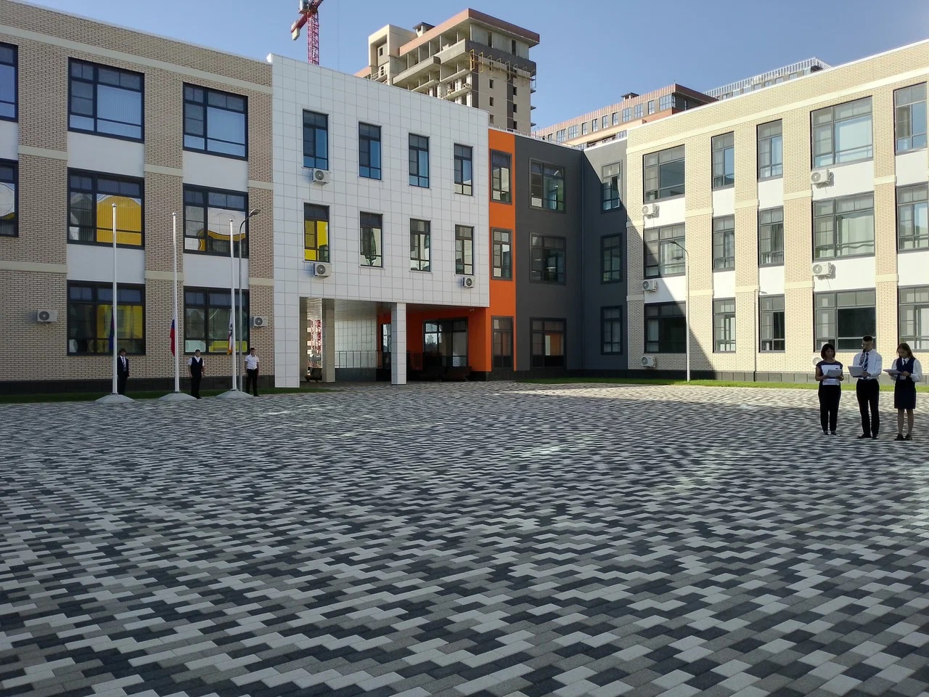
14. Доля муниципальных общеобразовательных учреждений, соответствующих современным требованиям обучения, в общем количестве муниципальных общеобразовательных учреждений в 2023 году составила 100,0 процентов.

Улучшается материальная база школ Краснодара, этому во многом способствует реализация мероприятий национального проекта «Образование».
Сорок школ Краснодара получили грант в форме субсидии на внедрение целевой модели цифровой образовательной среды в образовательных организациях в рамках регионального проекта «Цифровая образовательная среда» в 2020 году, еще 11 школ приняли участие в этом проекте в 2021 году, в 2022 году – 18 школ, в 2023 году – 13 школ. Планируется обновить компьютерную базу всех школ до конца 2024 года.
Все сельские школы приняли участие в проекте «Точка роста»:
Год | Сельские школы, в которых открыты «Точки роста»
2019 | 61, 68, 74, 77
2020 | 85
2021 | 50, 76
2022 | 38, 62, 67, 75, 79, 81, 86
«Точки роста» позволили не только повысить качество общего образования, но и организовать дополнительное образование по 3D-моделированию и промышленному дизайну, робототехнике, эксплуатации квадрокоптеров. В центре «Точка роста» есть возможность также научиться играть в шахматы, открыты классы естественно-научного профиля. По итогам деятельности центров «Точка роста» проведена декада проектов, в рамках которой подготовлено и защищено 64 проекта.
В гимназии № 87 реализуется проект – IT-куб. Закуплено современное компьютерное оборудование, учителя прошли повышение квалификации, что позволило ввести в учебный план такие предметы, как основы программирования, прототипирование и другие курсы.

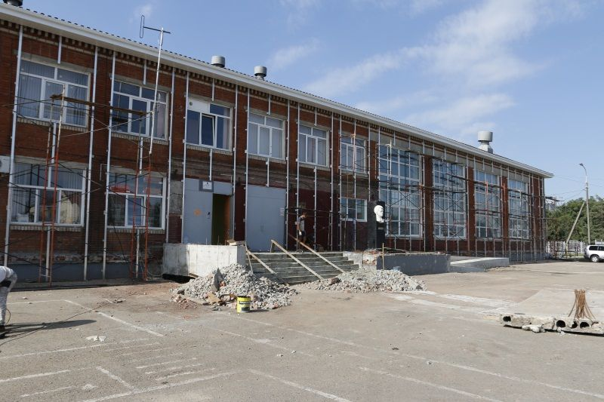
15. Показатель «Доля муниципальных общеобразовательных учреждений, здания которых находятся в аварийном состоянии или требуют капитального ремонта, в общем количестве муниципальных общеобразовательных учреждений» в 2023 году равен 2,0 процентам.

16. Доля детей первой и второй групп здоровья в общей численности обучающихся в муниципальных общеобразовательных учреждениях в отчётном периоде составила 84,8 процента.
В 2023 году наблюдается положительная динамика в увеличении численности обучающихся первой и второй групп здоровья относительно значений показателя 2021 года, что свидетельствует об эффективности диспансеризации (своевременное выявление и лечение заболеваний) и организационных мероприятий по пропаганде здорового образа жизни.
2021
2022
2023
2024
2025
2026
83,8
84,1
84,8
85,0
85,3
86,4
Доля детей первой и второй групп здоровья в общей численности обучающихся в муниципальных общеобразовательных учреждениях (%)

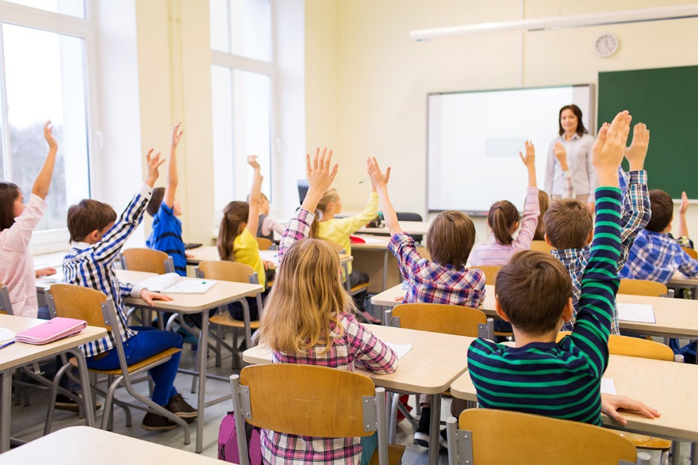
17. Доля обучающихся в муниципальных общеобразовательных учреждениях, занимающихся во вторую (третью) смену, в общей численности обучающихся в муниципальных общеобразовательных учреждениях в 2023 году составила 39,4 процента.

Количество учащихся в общеобразовательных организациях Краснодара стремительно растёт.
В муниципальном образовании город Краснодар в результате активных миграционных процессов численность детей школьного возраста с 2016 года возросла более чем на 68 тыс. человек.
В настоящее время проектная мощность существующих школ составляет 84839 мест в одну смену, поэтому для решения вопроса переуплотненности в классах общеобразовательных школ требуется создать 8576 мест при условии их обучения в две смены и 101990 мест для перехода школ в односменный режим обучения.
Наиболее остро вопрос с нехваткой мест и переуплотненностью классов стоит в микрорайонах «Восточно-Кругликовский», «Гидростроителей», пос. Российском, пос. Березовом и других микрорайонах города, в которых ведется интенсивное строительство жилых комплексов.
В 2022 году введено 5225 мест в новых школах.
В 2023 году 7 школ на 8600 мест построены в рамках заключенных муниципальных контрактов, 3 школы на 3750 мест – за счёт застройщиков.
Под муниципальные контракты построены:
СОШ на 300 мест в пос. Знаменском по ул. Демидовской, 63;
СОШ на 1500 мест в пос. Российском по ул. Тверской, 10;
СОШ на 1550 мест (на территории 42 га.);
СОШ на 1550 мест (пос. Плодородный, 7 квартал, ул. Планетная);
СОШ на 1100 мест в пос. Знаменском по ул. Первомайской, 4/1;
СОШ на 1100 мест по ул. Колхозной;
СОШ на 1500 мест по ул. Байбакова Н.К.
За счёт застройщиков возведены:
СОШ 1550 мест в ЖК «Родные Просторы»;
две школы по 1100 мест в ЖК «Самолеты».
Пять школ открылись 01.09.2023, еще шесть школ сданы в эксплуатацию в конце 2023 года. В первой половине 2024 года, после получения лицензии, они примут учащихся.

18. Расходы бюджета муниципального образования на общее образование в расчёте на 1 обучающегося в муниципальных общеобразовательных учреждениях. Расходы бюджета на одного учащегося в 2022 году составили 55,2 тыс. рублей, в 2023 – 62,2 тысячи рублей, что на 7,0 тысяч рублей больше чем в 2022 году.
2021
2022
2023
2024
2025
2026
47,3
55,2
62,2
62,7
57,6
57,6
Расходы бюджета муниципального образования на общее образование в расчёте на 1 обучающегося в муниципальных общеобразовательных учреждениях (тыс. руб.)

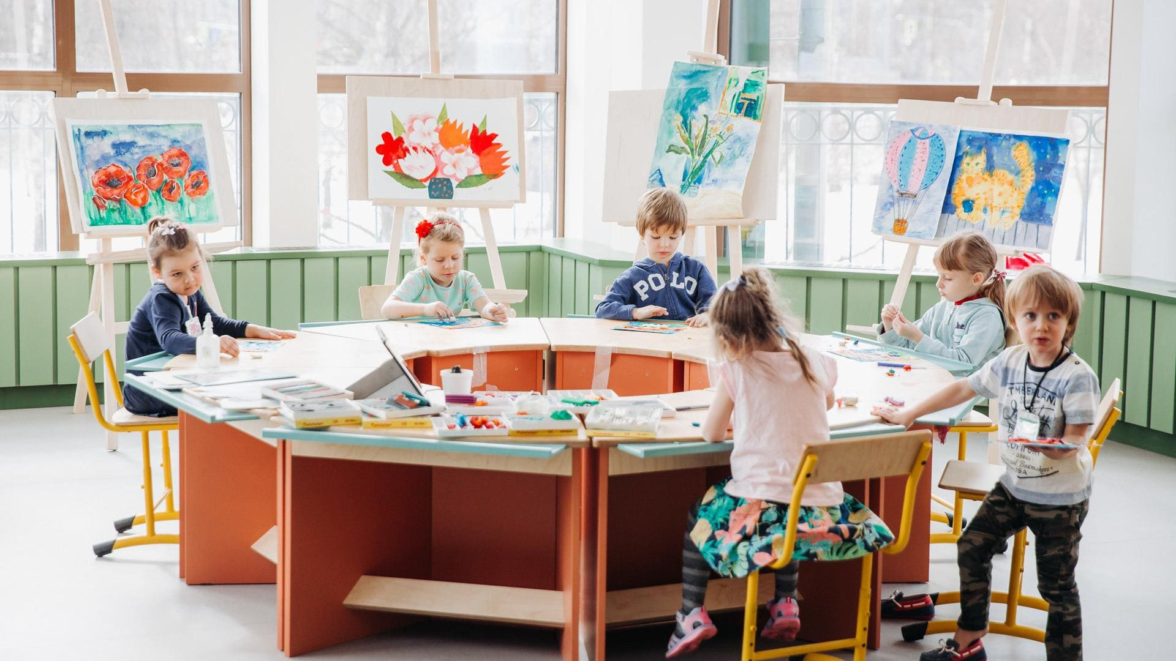
19. Доля детей в возрасте 5-18 лет, получающих услуги по дополнительному образованию в организациях различной организационно-правовой формы и формы собственности, в общей численности детей данной возрастной группы в 2023 году составила 75,87 процентов.
В муниципальном образовании город Краснодар в системе дополнительного образования работает 27 организаций дополнительного образования, из них:
- 17 детских многопрофильных организаций (центров и домов творчества);
- 10 организаций спортивной направленности.
В организациях дополнительного образования в настоящее время создано 81198 учебных мест, что на 4008 больше, чем в прошлом году по 6 направленностям: физкультурно-спортивной, художественной, социально-гуманитарной, технической, естественнонаучной, туристско-краеведческой и дополнительным предпрофессиональным программам в области физической культуры и спорта.
Охват дополнительным образованием в 2023 году в городе Краснодаре составил 75,0 %.
В системе дополнительного образования города реализуются 4100 дополнительных общеобразовательных программ. Наиболее востребованными являются кружки и секции художественной (1271 программа) и социально-гуманитарной (1141 объединение) направленностей.
За последний период возросла востребованность кружков технической направленности, количество таких программ увеличилось и достигло 488 программ. Наряду с развитием традиционных видов технического творчества в организациях дополнительного образования активно развиваются современные направления и формы работы, актуальные для молодёжи.
Школьные спортивные клубы созданы на базе всех общеобразовательных организаций и все занесены в единый всероссийский реестр школьных спортивных клубов.
IV. Культура

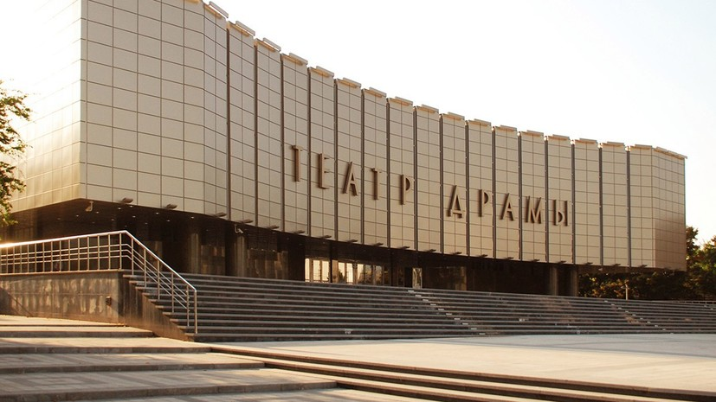
20. Уровень фактической обеспеченности учреждениями культуры от нормативной потребности: клубами и учреждениями клубного типа в 2023 году составил 52,01 процента; библиотеками – 63,16 процента, парками культуры и отдыха – 14,57 процента.
Основными направлениями деятельности управления культуры администрации муниципального образования город Краснодар являются: создание условий для организации досуга и обеспечения жителей услугами организаций культуры, организация библиотечного обслуживания населения, комплектование библиотечных фондов библиотек, организация предоставления дополнительного (предпрофессионального) образования в сфере культуры и искусства, создание условий для массового отдыха жителей муниципального образования город Краснодар, создание условий для развития местного традиционного народного художественного творчества, участия в сохранении, возрождении и развитии народных художественных промыслов, а также участие в обеспечении надлежащего содержания и функционирования муниципальных учреждений культуры на территории муниципального образования город Краснодар.
Снижение уровня фактической обеспеченности учреждениями культуры - клубами и учреждениями клубного типа, библиотеками, парками культуры и
отдыха - вызвано ростом населения муниципального образования.

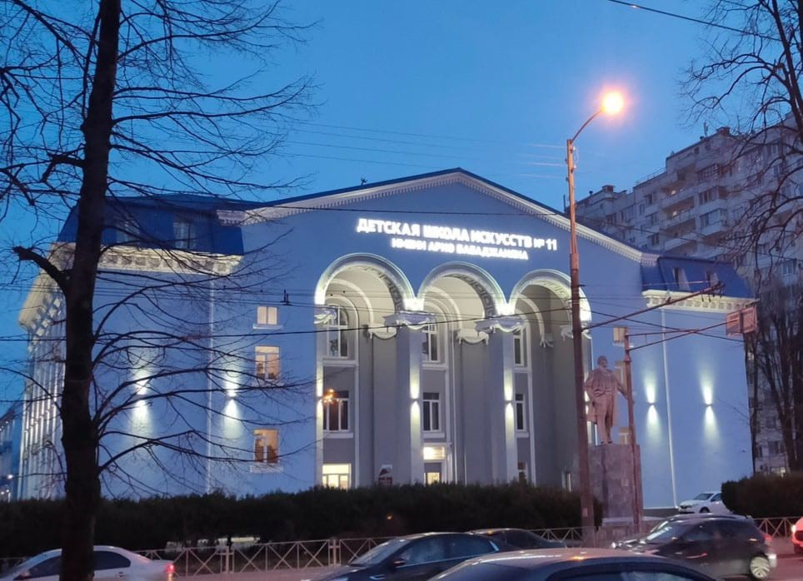
21. «Доля муниципальных учреждений культуры, здания которых находятся в аварийном состоянии или требуют капитального ремонта, в общем количестве муниципальных учреждений культуры» в 2023 году составила 17,86 процента. Здания, находящиеся в аварийном состоянии, отсутствуют.

22. Доля объектов культурного наследия, находящихся в муниципальной собственности и требующих консервации или реставрации, в общем количестве объектов культурного наследия, находящихся в муниципальной собственности, в муниципальном образовании город Краснодар в 2023 году составила 5,1 процента.
В соответствии с нормами Закона Краснодарского края от 17.08.2000 № 313-КЗ «О перечне объектов культурного наследия (памятников истории и культуры), расположенных на территории Краснодарского края» на территории муниципального образования город Краснодар располагается 274 объекта культурного наследия.
Требующих реставрации на территории муниципального образования город Краснодар - 14 объектов культурного наследия.

V. Физическая культура и спорт

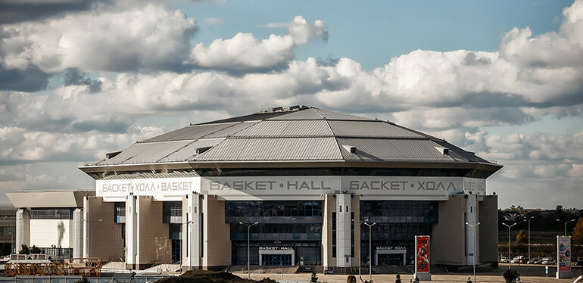
23. Доля населения, систематически занимающегося физической культурой и спортом

На территории муниципального образования город Краснодар расположены 44 учреждения спортивной направленности, осуществляющие дополнительные образовательные программы спортивной подготовки, из них:
- 10 учреждений находятся в ведении департамента образования;
- 10 учреждений находятся в ведении департамента по физической культуре и спорта;
- 21 учреждение находится в ведении министерства физической культуры и спорта;
- Федеральное автономное учреждение Министерства обороны Российской Федерации «Центральный спортивный клуб Армии»;
- 2 учреждения находятся в ведении министерства образования.
В учреждениях спортивной направленности занимается 30030 человек.
На 31 декабря 2023 года достигнуты ключевые показатели в сфере физической культуры и спорта муниципального образования город Краснодар:
- доля населения муниципального образования город Краснодар, систематически занимающегося физической культурой и спортом в общей численности населения в возрасте от 3 до 79 лет – 62,83 процента;
- доля обучающихся, систематически занимающихся физической культурой и спортом, в общей численности в возрасте 3-18 лет – 89,6 процента;
- уровень обеспеченности населения спортивными сооружениями исходя из единовременной пропускной способности объектов спорта – 60,31 процента.
На территории муниципального образования город Краснодар расположены спортивные сооружения, которые относятся к инженерно-строительным объектам:
- краевые: спортивный комплекс «Баскет-Холл», комплекс тренировочных залов «Чемпион», ледовый дворец «Ice Palace», «Центр олимпийской подготовки по плаванию», многофункциональный спортивный комплекс (третий пусковой комплекс), дворец водных видов спорта, стадион «Кубань», стадионы с трибунами на 500 мест и менее: стадион «Труд», спортивный комплекс «Текстильщик», гребная база (СШОР по гребле на байдарках и каноэ);
- муниципальные: спортивный комплекс «Екатеринодар», физкультурно-оздоровительный комплекс «Знаменский», дворец спорта «Олимп», спортивный комплекс «Юбилейный», физкультурно-оздоровительный комплекс на ул. Ва-вилова;
- частные: «Спортивный клуб акробатики и прыжков на батуте им. Мачуги»; спортивный клуб «ЦСКА»; стадионы с трибунами на 1500 мест и более: стадион ФК «Краснодар», стадион ФК «Краснодар-2», стадион «Динамо»; стадионы с трибунами на 500 мест и менее: стадион «Труд», стадион «Спартак»; 15 футбольных манежей ФК «Краснодар», многофункциональный СК «Стань Чемпионом»; АНО ДО «Путь к победе; краснодарский конно-спортивный ипподром, гребная база «Спартак», гребная база КГУФКиС.
В 2023 году в рамках реализации муниципальной программы «Развитие физической культуры и спорта в муниципальном образовании город Краснодар» МБУ «ДСО» выполнено обустройство спортивных площадок по следующим адресам: ст. Елизаветинская, ул. Южная 80/1; ул. Родниковская, 6; ул. Авиагородок, 19/1; ул. им. Тургенева, 181.
Выполнен капитальный ремонт спортивной площадки по адресу: ул. Тепличная, 36.
В 2024 году МБУ «ДСО» предусмотрено обустройство следующих спортивных площадок: ул. Кухаренко, 17/1; ул. Фанагорийская, 53.
Также выполнена разработка проектно-сметной документации спортивной площадки по ул. Атарбекова, 9/11. При доведении денежных средств МБУ «ДСО» начнёт работы по обустройству данной площадки.
В учреждениях спортивной направленности, осуществляющих спортивную подготовку, занимается 33426 человек. Ежегодно увеличивается количество штатных работников сферы физической культуры и спорта.
Согласно календарному плану официальных физкультурных и спортивных мероприятий муниципального образования город Краснодар за 2023 год в муниципальном образовании город Краснодар проведено и принято участие в 513 физкультурных и спортивных мероприятиях. В соревнованиях приняли участие более 117 тыс. человек, из них 96,3 тыс. детей и подростков.
Развивается более 90 видов спорта.
В соревнованиях различного уровня спортсмены завоевали 312 золотых медалей, 202 – серебряных, 266 – бронзовых. Присвоено 10470 спортивных разрядов, в том числе спортивных званий: КМС - 1043; МС - 129.
Создана и развивается система проведения комплексных многоэтапных спортивно-массовых мероприятий, включающих в себя соревнования для всех слоев и возрастов жителей: Спартакиада трудящихся, Сельские спортивные игры, Спартакиада учащихся Кубани, соревнования на Кубки Губернатора Краснодарского края, Спартакиада школьников, Спартакиада образовательных учреждений профессионального образования муниципального образования город Краснодар, Спартакиада образовательных учреждений среднего профессионального образования муниципального образования город Краснодар, Фестиваль по игровым видам спорта среди учащихся высших учебных заведений, Спартакиада муниципальных служащих и депутатов городской Думы Краснодара, Спартакиада допризывной молодежи и многие другие.
В Спартакиаде пенсионеров Кубани приняло участие 14 человек, и коман-да заняла общекомандное 3 место.
В Спартакиаде трудящихся приняло участие 534 государственных, муниципальных и федеральных учреждений и предприятий независимо от формы собственности и принадлежности, количество принявших участие составило 60018 человека.
В рамках профилактики наркомании проведены и организованы 4 мероприятия, в которых задействовано более 3100 человек.
В период летних каникул для детей и подростков проведена летняя детско-юношеская Спартакиада по месту жительства, в которой приняли участие более 2000 человек. Проведен Всекубанский турнир по уличному баскетболу на Кубок Губернатора Краснодарского края, в котором приняло участие 44152 человека, Всекубанский турнир по футболу среди детских дворовых команд на Кубок Губернатора Краснодарского края с общим охватом 45126 участников.
В рамках Всероссийского проекта «Самбо в школу» на базе 31 общеобразовательного учреждения проводятся занятия по самбо 32 инструкторами по спорту.
Сотрудниками МБУ «Центр физкультурно-массовой работы» во внутригородских округах города Краснодара на 27 придворовых спортивных площадках, а также на территории физкультурно-оздоровительных комплексов «Юбилейный», «Знаменский» и на ул. им. Вавилова, 37 проводятся занятия физкультурно-спортивной направленности согласно утвержденному расписанию занятий и организуют спортивно-массовые мероприятия с группами населения различных возрастных категорий на бесплатной основе с 26 инструкторами по спорту.
Инструкторами по спорту в 2023 году на спортивных площадках было проведено 1122 мероприятия, из них:
- 624 товарищеских встреч по игровым видам спорта;
- 104 эстафеты;
- 52 веселых старта;
- более 30 зарядок в рамках Всероссийской акции «#Za#наших»;
- 312 лекций о здоровом образе жизни и о профилактике экстремизма.
Большое внимание в муниципальном образовании город Краснодар уделяется развитию массового спорта для различных возрастных категорий населения, пропаганде физической культуры и спорта, обеспечению доступности занятий физкультурой и спортом как в образовательных учреждениях, по месту работы, так и по месту жительства.
В Спартакиаде принимают участие трудовые коллективы независимо от форм собственности и ведомственной принадлежности. Также большой популярностью у населения пользуются Сельские спортивные игры на Кубани.
Ведется работа по популяризации и внедрению ВФСК ГТО. Проводятся физкультурно-массовые мероприятия по выполнению отдельных видов нормативов, испытаний ВФСК ГТО. Всего в выполнении нормативов испытаний (тестов) ВФСК ГТО приняли участие более 25 тысяч краснодарцев.
Все спортивные мероприятия проводятся под лозунгом «Спорт против наркотиков». Результаты соревнований еженедельно публикуются в печатных и электронных средствах массовой информации, а также размещаются на Интернет-портале администрации муниципального образования город Краснодар.
VI. Жилищное строительство и обеспечение
жильём граждан

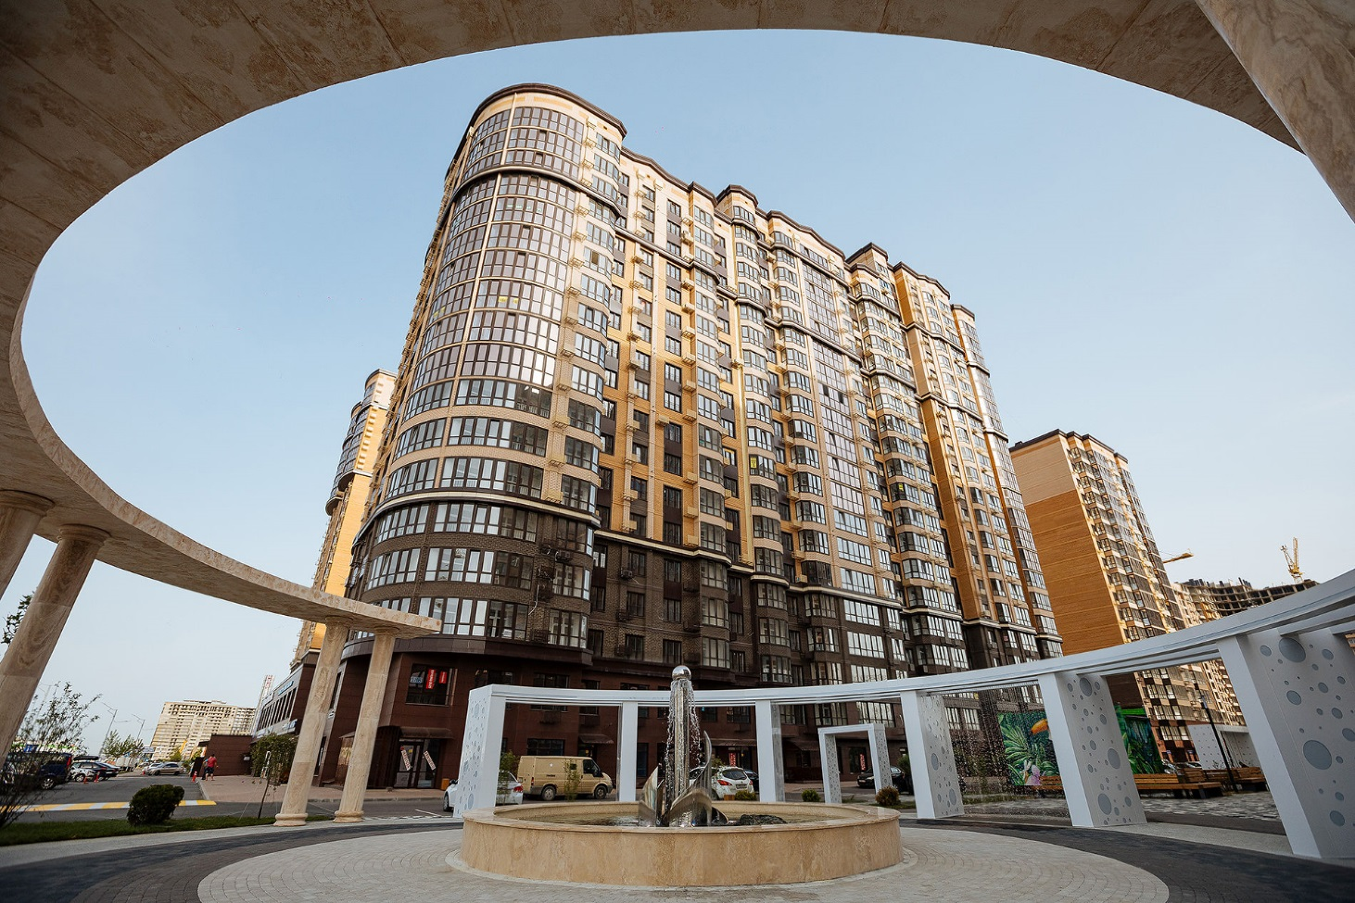
24. Общая площадь жилых помещений, приходящаяся в среднем на одного жителя – всего, в том числе введённая в действие за год.
Общая площадь жилых помещений, приходящаяся в среднем на одного жителя города Краснодара в 2023 году, составила 39,0 кв. метров с темпом роста к 2022 году – 103,4 %, в том числе введённая в действие за 2023 год – 2,7 кв. метра.
2021
2022
2023
2024
2025
2026
39,9
37,7
39,0
39,5
39,5
39,5
2,5
2,5
2,7
3,0
3,0
3,0
Общая площадь жилых помещений, приходящаяся в среднем на одного жителя (кв. м.)
- введённая в действие за один год

По итогам 2023 года в муниципальном образовании город Краснодар объём ввода жилья в эксплуатацию составил 3284,77 тыс. кв. метров, в том числе в многоквартирных жилых домах – 2388,31 тыс. кв. метров, в индивидуальных жилых домах – 896,46 тыс. кв. метров.
Темп роста объемов ввода жилья в 2023 году в сравнении с уровнем 2022 года вырос на 9,1 процентных пункта.

25. Площадь земельных участков, предоставленных для строительства в расчёте на 10 тысяч человек населения – всего, в том числе земельных участков, предоставленных для жилищного строительства, индивидуального строительства и комплексного освоения в целях жилищного строительства.

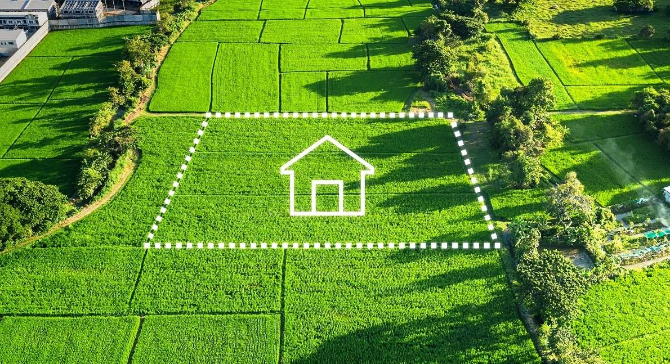
В 2023 году площадь земельных участков, предоставленных для строительства в расчёте на 10 тысяч человек населения, в муниципальном образовании город Краснодар составила 0,26 гектара.
Площадь земельных участков, предоставленных для жилищного строительства, индивидуального жилищного строительства и комплексного освоения в целях жилищного строительства, в отчётном году составила 0,01 гектара.
26. Площадь земельных участков, предоставленных для строительства, в отношении которых с даты принятия решения о предоставлении земельного участка или подписания протокола о результатах торгов (конкурсов, аукционов) не было получено разрешение на ввод в эксплуатацию:

объектов жилищного строительства - в течение 3 лет;
иных объектов капитального строительства - в течение 5 лет.
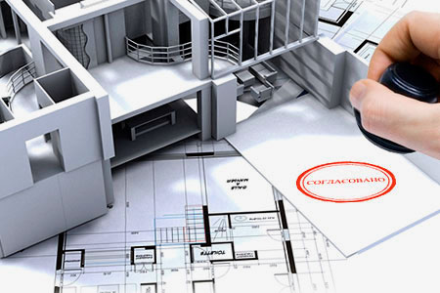
Площадь земельных участков, предоставленных для жилищного строительства, в отношении которых с даты принятия решения о предоставлении земельного участка или подписания протокола о результатах торгов (конкурсов, аукционов) не было получено разрешение на ввод в эксплуатацию: объектов жилищного строительства - в течение 3 лет в 2023 году составила 610300,0 кв. метра, иных объектов капитального строительства - в течение 5 лет – 800500,0 кв. метров.
VII. Жилищно-коммунальное хозяйство


27. Доля многоквартирных домов, в которых собственники помещений выбрали и реализуют один из способов управления многоквартирными домами в общем числе многоквартирных домов, в которых собственники помещений должны выбрать способ управления данными домами в 2023 году составила 99,8 процента.
Собственниками помещений самостоятельно проводятся общие собрания по выбору способа управления многоквартирным домом.
В соответствии с действующим жилищным законодательством РФ собственники помещений обязаны самостоятельно на общем собрании выбрать способ управления многоквартирным домом. В случае, если собственники помещений самостоятельно не реализуют способ управления многоквартирным домом, орган местного самоуправления обязан провести конкурс по выбору управляющей организации для управления многоквартирным домом.

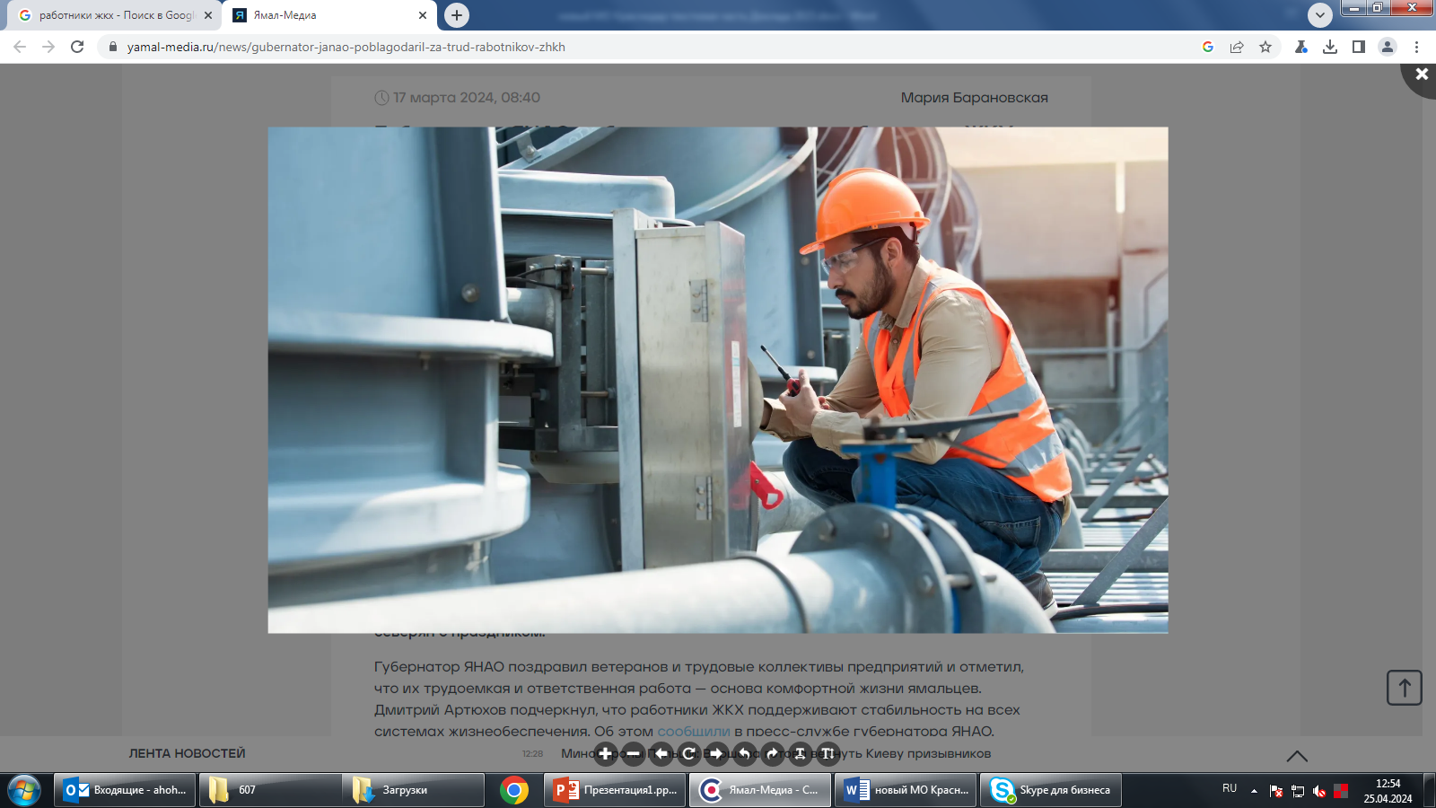
28. Доля организаций коммунального комплекса, осуществляющих производство товаров, оказание услуг по водо-, тепло-, газо-, электроснабжению, водоотведению, очистке сточных вод, утилизации (захоронению) твёрдых бытовых отходов и использующих объекты коммунальной инфраструктуры на праве частной собственности, по договору аренды или концессии, участие субъекта Российской Федерации и (или) городского округа в уставном капитале которых составляет не более 25 процентов, в общем числе организаций коммунального комплекса, осуществляющих свою деятельность на территории городского округа.

В 2023 году доля организаций коммунального комплекса, осуществляющих производство товаров, оказание услуг по водо-, тепло-, газо-, электроснабжению, водоотведению, очистке сточных вод, утилизации (захоронению) твёрдых бытовых отходов и использующих объекты коммунальной инфраструктуры на праве частной собственности, по договору аренды или концессии, участие субъекта Российской Федерации и (или) городского округа в уставном капитале которых составляет не более 25 процентов, в общем числе организаций коммунального комплекса, осуществляющих свою деятельность на территории муниципального образования город Краснодар, составила 87,7 процента.

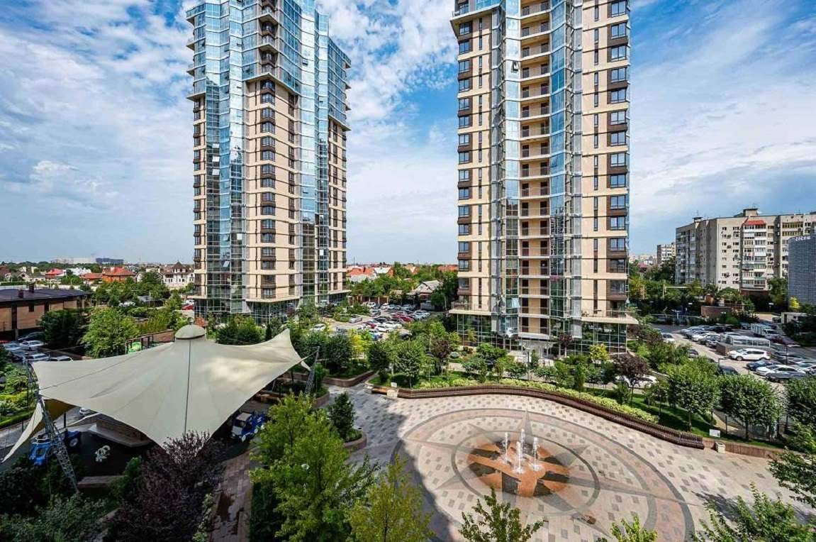
29. Доля многоквартирных домов, расположенных на земельных участках, в отношении которых осуществлён государственный кадастровый учёт.
В 2023 году доля многоквартирных домов, расположенных на земельных участках, в отношении которых осуществлён государственный кадастровый учёт, составила 66,0 процентов.

30. Доля населения, получившего жилые помещения и улучшившего жилищные условия в отчётном году, в общей численности населения, состоящего на учёте в качестве нуждающегося в жилых помещениях, в 2023 году составила 1,1 процента.

Достигнутые значения показателя обеспечены пос-редством выполнения меро-приятий по осуществлению разъяснительной работы о реализации федеральных и краевых программ, направленных на улучшение жилищных условий, а также своевременному направлению запросов в адресно-справочную службу УФМС России по Краснодарскому краю.

VIII. Организация муниципального управления

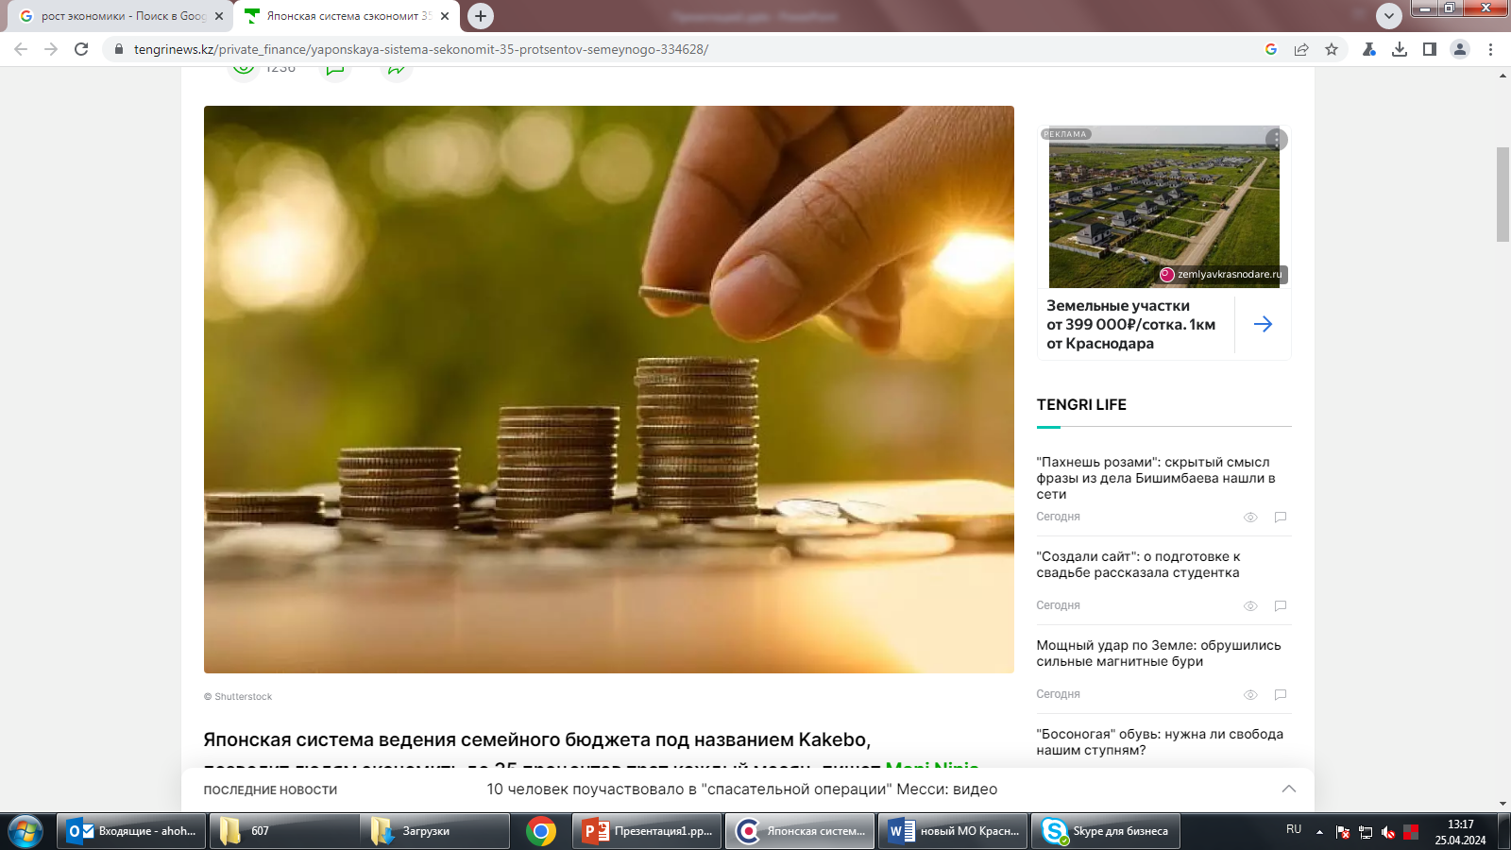
31. Доля налоговых и неналоговых доходов местного бюджета (за исключением поступлений налоговых доходов по дополнительным нормативам отчислений) в общем объёме собственных доходов бюджета муниципального образования (без учёта субвенций)
Сведения о полученных в 2021-2023 годах суммах собственных доходов (за исключением субвенций) и суммах налоговых и неналоговых доходов местного бюджета (за исключением поступлений налоговых доходов по дополнительным нормативам отчислений), а также плановые показатели по данным доходам на 2024-2026 годы сведены в таблицу:
(тыс. рублей)
Вид доходов | Факт  2021 года | Факт  2022 года | Факт  2023года | План  на 2024 год | План  на 2025 год | План  на 2026 год
Собственные доходы (за исключением субвенций) | 33274636,4 | 39277865,4 | 62502679,2 | 57241405,0 | 43775935,8 | 37064710,2
Налоговые и неналоговые доходы местного бюджета (за исключением поступлений налоговых доходов по дополнительным нормативам отчислений) | 22694582,7 | 25633803,4 | 29695054,1 | 29249843,3 | 31745184,2 | 33134073,1
Доля налоговых и неналоговых доходов местного бюджета (за исключением поступлений налоговых доходов по дополнительным нормативам отчислений) в общем объёме собственных доходов бюджета муниципального образования (без учёта субвенций) составила:
- в 2021 году - 68,2 %;
- в 2022 году - 65,3 %;
- в 2023 году - 47,5 %.
Запланированные доли налоговых и неналоговых доходов местного бюджета в общем объёме собственных доходов составляют:
- в 2024 году - 51,1 %;
- в 2025 году - 72,5 %;
- в 2026 году - 90,1 %.
Темпы роста объёмов налоговых и неналоговых доходов местного бюджета (бюджета муниципального образования город Краснодар) и темпы роста их долей в общем объёме собственных доходов бюджета муниципального образования представлены ниже:
(%)
Вид доходов | 2020 год | 2021 год | 2022 год | 2023 год | 2024 год | 2025 год
Сравнение объёма налоговых и неналоговых доходов местного бюджета с предшествующим периодом | 129,0 | 113,0 | 115,8 | 98,5 | 108,5 | 105,2
Темпы роста доли налоговых и неналоговых доходов местного бюджета | 111,3 | 95,7 | 72,8 | 107,6 | 141,9 | 124,2

Исполнение доходной части местного бюджета в 2023 году осуществлялось в соответствии с «Планом мероприятий администрации муниципального образования город Краснодар по наполнению доходной части местного бюджета (бюджета муниципального образования город Краснодар) в 2023 году» и «Планом мероприятий по сокращению задолженности по налоговым и неналоговым доходам в консолидированный бюджет Краснодарского края по городу Краснодару в 2023 году».
Во внутригородских округах созданы комиссии по мобилизации дополнительных доходов в консолидированный бюджет Краснодарского края по городу Краснодару, местный бюджет (бюджет муниципального образования город Краснодар) с целью обеспечения взаимодействия с территориальными органами Федеральной налоговой службы, организациями, индивидуальными предпринимателями и физическими лицами по реализации мероприятий, направленных на исполнение бюджетных назначений и сокращению недоимки.
В 2023 году было проведено 191 заседание комиссий, на которых было заслушано 1 926 налогоплательщиков, имеющих задолженность в местный бюджет. По результатам работы комиссий в местный бюджет (бюджет муниципального образования город Краснодар) дополнительно поступило 70,2 млн рублей.
Созданными в отраслевых и функциональных органах администрации муниципального образования город Краснодар в соответствии с постановлением администрации муниципального образования город Краснодар от 14.01.2020 № 132 «О рабочих группах по обеспечению увеличения поступлений налоговых и неналоговых доходов в консолидированный бюджет Краснодарского края на территории муниципального образования город Краснодар» и распоряжением администрации муниципального образования город Краснодар от 14.09.2023 № 398-р «О рабочих группах по обеспечению увеличения поступлений налоговых и неналоговых доходов в консолидированный бюджет Краснодарского края на территории муниципального образования город Краснодар» рабочими группами в 2023 году осуществлялся контроль за поступлением доходов в местный бюджет от хозяйствующих субъектов курируемых видов экономической деятельности. За прошедший год рабочими группами проведён анализ финансово-хозяйственной деятельности 3849 хозяйствующих субъектов, снизивших объёмы производства, сокративших размеры налоговых платежей в местный бюджет. Выявлено резервов в местный бюджет на сумму 173,9 млн рублей, из них дополнительно поступило в местный бюджет 86,3 млн рублей.

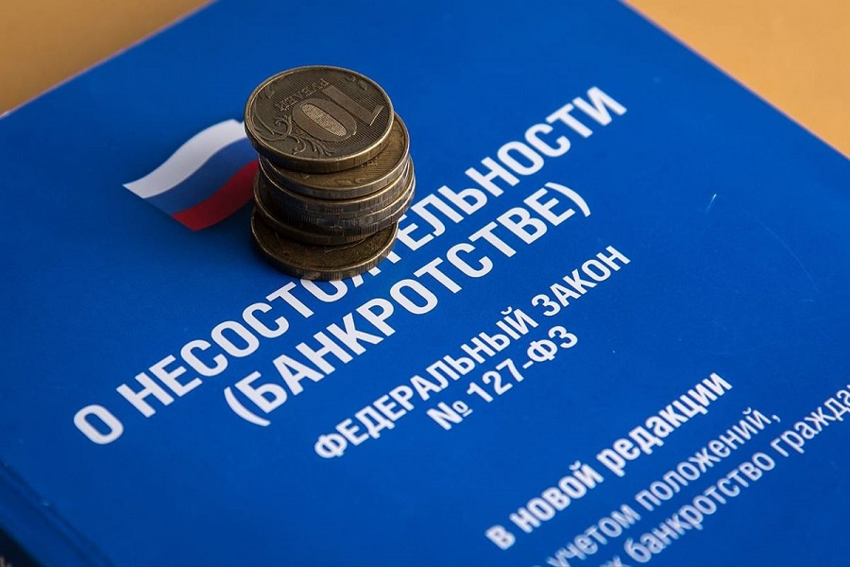
32. Доля основных фондов организаций муниципальной формы собственности, находящихся в стадии банкротства, в основных фондах организаций муниципальной формы собственности (на конец года по полной учётной стоимости) в 2023 году равна 0,102 процента.
По состоянию на 01.01.2023 одно муниципальное унитарное предприятие муниципального образования город Краснодар находится в стадии банкротства. В настоящее время осуществляется реализация конкурсной массы должника на публичных торгах в соответствии с требованиями Федерального закона от 26.10.2002 № 127-ФЗ «О несостоятельности (банкротстве)».
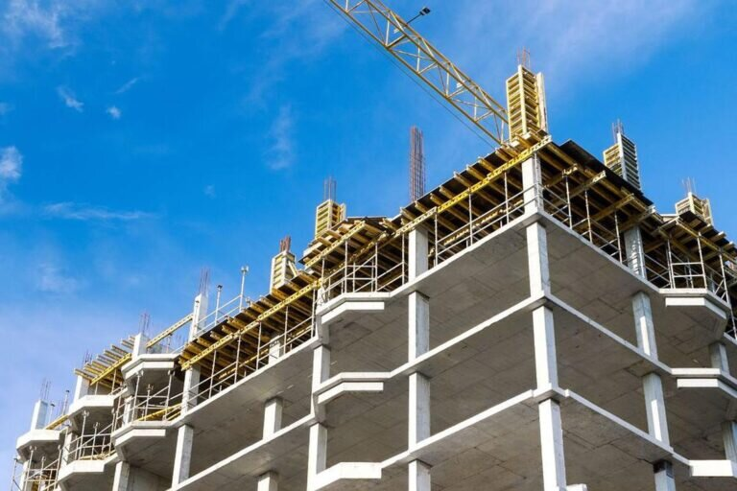
33. Объём не завершённого в установленные сроки строительства, осуществляемого за счёт средств бюджета городского округа, в 2023 году равен нулю.

34. Показатель «Доля просроченной кредиторской задолженности по оплате труда (включая начисления на оплату труда) муниципальных учреждений в общем объёме расходов муниципального образования на оплату труда (включая начисления на оплату труда)» равен нулю.


35. Расходы бюджета муниципального образования на содержание работников органов местного самоуправления в расчёте на одного жителя муниципального образования в 2022 году составили 1303,9 рубля, в 2023 году – 1453,8 рубля.
Расходы на содержание органов местного самоуправления (по подразделам 0102, 0103, 0104 и 0106, КВР 120) – плановые показатели на 2024 год составляют 1808691,8 тыс. рублей (100,7 % к 2023 году).
Увеличение расходов на содержание органов местного самоуправления в 2024 году по сравнению с 2023 годом связано с увеличением штатной численности муниципальных служащих, в том числе в рамках выполнения переданных государственных полномочий Краснодарского края.

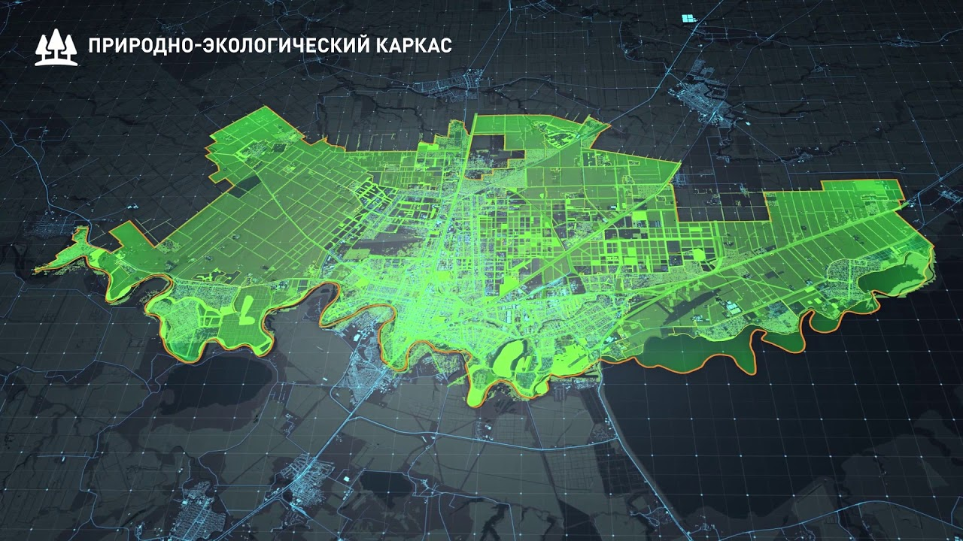
36. Наличие в городском округе утверждённого генерального плана городского округа

В целях комплексного социально-экономического развития муниципального образования город Краснодар утверждён Генеральный план муниципального образования город Краснодар.
В соответствии с требованиями Градостроительного кодекса Российской Федерации основной задачей Генерального плана городского округа является разработка положения о территориальном планировании, включающего в себя: цели и задачи территориального планирования, перечень мероприятий по территориальному планированию и указание на последовательность их выполнения.
Целями территориального планирования являются определение в документах территориального планирования назначения территорий исходя из совокупности социальных, экономических, экологических и иных факторов, для обеспечения устойчивого развития территорий, инженерной, транспортной и социальной инфраструктур, природного комплекса, учёта интересов населения муниципального образования город Краснодар, а также учёта значения города Краснодара - как административно-делового центра Краснодарского края и многофункционального центра Краснодарской агломерации.

37. Удовлетворённость населения деятельностью органов местного самоуправления городского округа в 2021 году – 53,23; в 2022 году – 53,98, в 2023 году – 54,32.
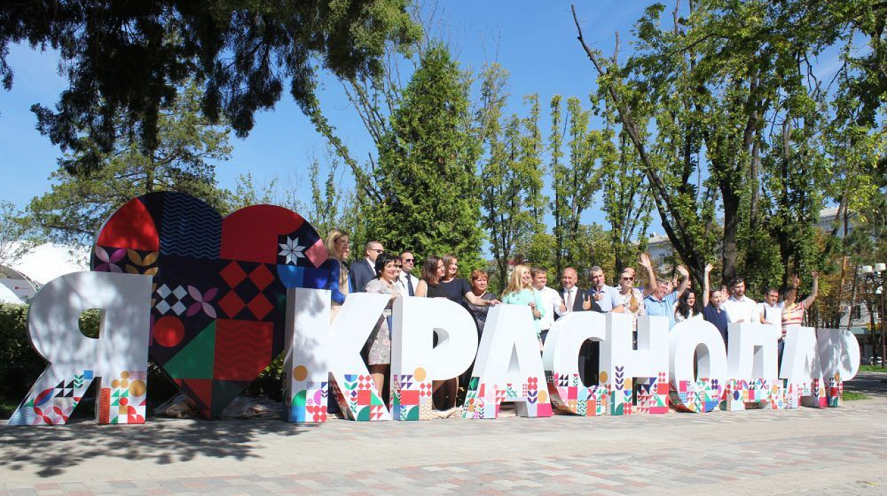
В связи с тем, что на общественное мнение серьёзное влияние оказывают различного рода изменения в социально-экономической и общественно-политической ситуации, значения показателей могут варьироваться.

38. Среднегодовая численность постоянного населения города Краснодара в 2023 году составила – 1235,03 тыс. человек. Прогнозные значения на 2024-2026 годы составят 1247,7; 1258,0; 1267,4 тыс. человек, соответственно.
2021
2022
2023
2024
2025
2026
1050,22
1 218,32
1 235,03
1 247,7
1 258,0
1 267,40
Среднегодовая численность постоянного населения (тыс. чел.)

IX. Энергосбережение и повышение энергетической эффективности

39. Удельная величина потребления энергетических ресурсов в многоквартирных домах:
- электрическая энергия;
- тепловая энергия;
- горячая вода;
- вода;
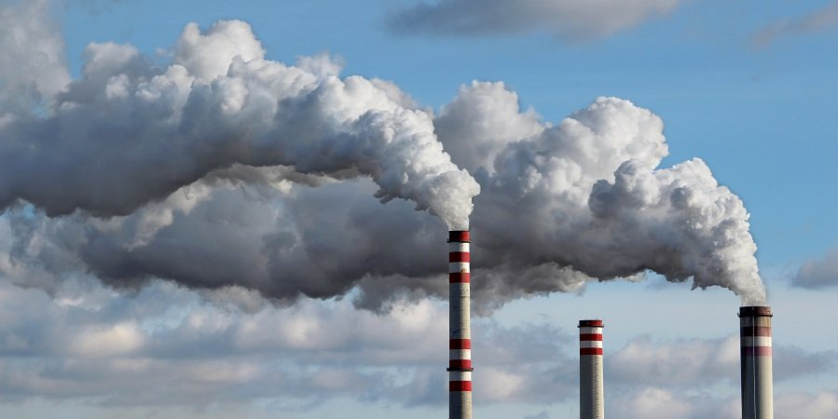
- природный газ.

За 2023 год на территории муниципального образования город Краснодар достигнуты следующие удельные показатели потребления энергетических ресурсов в многоквартирных жилых домах:
электрической энергия 655,08 кВт*ч/чел., тепловой энергии 0,086 Гкал/кв. м., горячей воды 16,01 куб. м./чел., холодной воды 37,90 куб. м./чел., природного газа 237,67 куб. м./чел.
Значение удельного показателя потребления электрической энергии снизилось по сравнению с 2022 годом (772,85 кВт*ч/чел) на 15,2 % и составило 655,08 кВт*ч/чел.
Объём потребления электрической энергии в 2023 году составил 622 329 776 кВт/ч, что на 10,00 % ниже показателя, принятого к расчёту в 2022 году. При этом снижение в потреблении электрической энергии в многоквартирных домах связано с заменой обычных ламп накаливания на энергосберегающие – светодиодные, а также применением электробытовой техники класса энергоэффективности не ниже класса «А» и замены устаревшей бытовой техники на новую.
Значение удельного показателя потребления тепловой энергии снизилось по сравнению с 2022 годом (0,108 Гкал/кв. м.) на 20,4 % и составило 0,086 Гкал/кв. м. Объём потребления тепловой энергии в 2023 году, по данным ресурсоснабжающих организаций, составил 3113904 Гкал, при общей площади МКД 36043900 кв. м., что на 18,00 % меньше значения данного показателя, принятого к расчету в 2022 году.
Значение удельного показателя потребления горячей воды составило 16,01 куб. м./чел., в 2022 году – 16,02 куб. м./чел. Наблюдается незначительное снижение удельного показателя на 0,06 %.
По сравнению с предыдущим периодом прошлого года удельный показатель потребления холодной воды в многоквартирных домах снизился на 0,6 куб. метра на 1-го проживающего.
Значение удельного показателя природного газа по отношению к 2022 году снизилось на 7,66 куб. м./чел.
На период 2024 – 2026 годы планируется принять удельные величины потребления энергетических ресурсов и воды в многоквартирных домах исходя из расчетных показателей за 2023 год и прогнозных – на 2024 год.

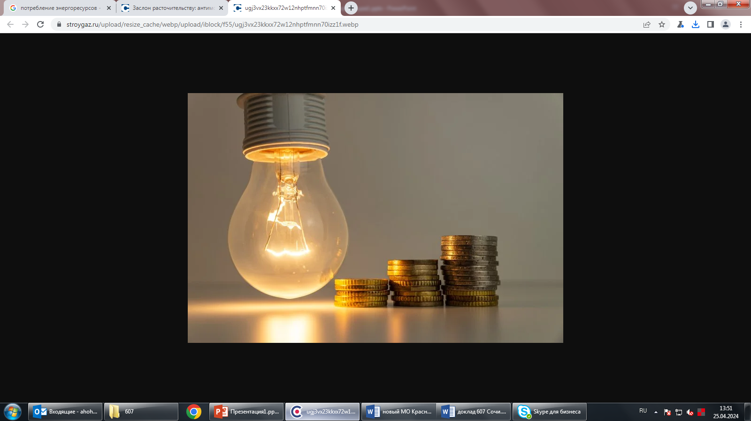
40. Удельная величина потребления энергетических ресурсов муниципальными бюджетными учреждениями:

За 2023 год муниципальными бюджетными учреждениями муниципального образования город Краснодар достигнуты следующие удельные показатели потребления ресурсов: электрической энергии 40,50 кВт*ч/чел., тепловой энергии 0,101 Гкал/кв. м., горячей воды 0,21 куб. м./чел., холодной воды 0,93 куб. м./чел., природного газа 0,58 куб. м./чел.
В бюджетных учреждениях установлены приборы учета энергоресурсов в полном объеме, за исключением учреждений, в которых отсутствует техническая возможность их установки или осуществляется замена счетчиков по причине выхода из строя.
Постановлением администрации муниципального образования город Краснодар от 05.11.2014 № 7950 утверждена муниципальная программа «Энер-госбережение и повышение энергетической эффективности муниципального образования город Краснодар» (далее – Программа) на период 2015 – 2026 годы.
В рамках указанной Программы запланировано выполнение конкретных мероприятий по энергосбережению и повышению энергетической эффективности в жилищном фонде:
установка линейных балансировочных вентилей и балансировка системы отопления;
экспресс-утепление зданий (чердаки, подвалы, подъезды, стыки);
промывка инженерных систем зданий с частичной модернизацией изношенного оборудования;
наладка гидравлических режимов.
Мероприятия по энергосбережению и повышению энергоэффективности в муниципальных учреждениях:
замена светильников наружного освещения на светодиодные светильники на объектах, находящихся в муниципальной собственности;
строительство сетей наружного освещения с применением энергоэффективного оборудования;
приобретение и установка автономных систем освещения;
замена теплоэнергетического оборудования, в том числе с заменой узлов учёта природного газа в котельных и модернизацией иного оборудования, связанного единым технологическим процессом, являющегося муниципальной собственностью муниципального образования город Краснодар, и приобретением иного технологического оборудования, необходимого для осуществления уставных целей и задач, а также проведение ремонта зданий (сооружений), эксплуатация которых связана с функциональным назначением такого оборудования.

41. Результаты независимой оценки качества условий оказания услуг муниципальными организациями в сферах культуры, образования, расположенными на территории муниципального образования и оказывающими услуги в указанных сферах за счёт бюджетных ассигнований бюджета муниципального образования (по данным официального сайта для размещения информации о государственных и муниципальных учреждениях в информационно-телекоммуникационной сети «Интернет» (при наличии):
в сфере образования в 2023 году данный показатель составил 97,32 балла;
в сфере культуры в 2023 году независимая оценка качества условий оказания услуг составила 90,58 процента.


Расчёт значений показателей результатов НОК оказания услуг муниципальными учреждениями в сфере культуры осуществлялся в соответствии с методикой, утверждённой приказом Министерства труда и социальной защиты РФ от 31.05.2018 № 344н «Об утверждении Единого порядка расчёта показателей, характеризующих общие критерии оценки качества условий оказания услуг организациями в сфере культуры, охраны здоровья, образования, социального обслуживания и федеральными учреждениями медико-социальной экспертизы» и приказом Министерства культуры РФ от 27.04.2018 № 599 «Об утверждении показателей, характеризующих общие критерии оценки качества условий оказания услуг организациями культуры» не реже одного раза в три года. Проведение НОК в 2021 году не осуществлялось, и 2024 году также не планируется.
В 2023 году процедуру независимой оценки качества условий оказания услуг в сфере образования проходили муниципальные дошкольные образовательные организации. До 20.02.2024 администрациями муниципальных общеобразовательных организаций составлен план устранения выявленных недостатков. В 2024 году такую процедуру будут проходить муниципальные дошкольные образовательные организации.

